
ПРОЕКТ ЗА ПОВРЗУВАЊЕ НА ЛОКАЛНИ ПАТИШТА

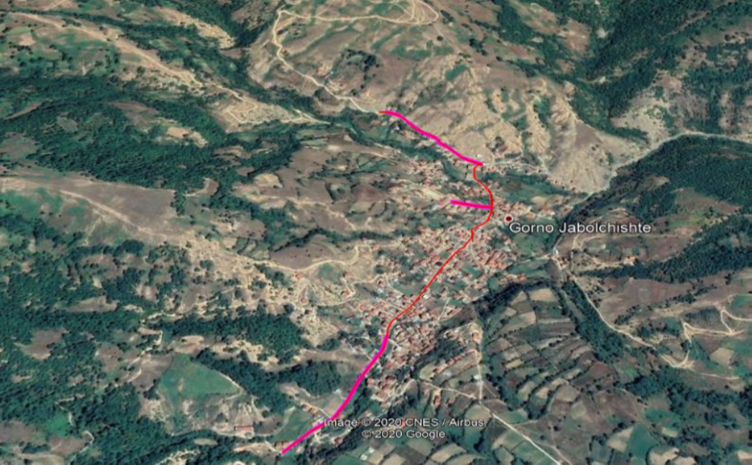
ПЛАН ЗА УПРАВУВАЊЕ СО ЖИВОТНАТА СРЕДИНА И СОЦИЈАЛНИТЕ АСПЕКТИ (ПУЖССА)
Надградба на локална улица „1“ со краци во с.Горно Јаболчиште, Општина Чашка

Октомври 2021

Изработила:
М-р Славјанка Пејчиновска-Андонова, Инженер за животна средина
Експерт за заштита на животна средина и социјални прашања

СОДРЖИНА
1. ВОВЕД 3
2. ОПИС НА ПРОЕКТОТ 5
2.1 Макро локација на проектот 5
2.2 Микро локација на проектот 5
2.3 Опис на постојната улица 6
2.4 Планирани проектни активности 7
2.5 Основна состојба на животната средина и социјалните аспекти во Општина Чашка 9
2.5.1 Демографија 9
2.5.2 Климатски карактеристики 10
2.5.3 Сеизмологија 10
2.5.4 Вода 11
2.5.5 Квалитет на воздух 11
2.5.6 Отпад 11
2.5.7 Геологија и почва 11
2.5.8 Биодиверзитет 11
2.5.9 Бучава 13
2.5.10 Културно наследство 13
2.6 Чувствителни рецептори 13
3. ПОТЕНЦИЈАЛНИ ВЛИЈАНИЈА И РИЗИЦИ ВРЗ ЖИВОТНАТА СРЕДИНА И ПРОЦЕНКА НА РИЗИКОТ ОД ИСТИТЕ 13
Спроведување на ПУЖССА 16
Преглед на националното законодавство од областа на заштитата на животната средина 17
Еколошки и социјални стандарди на Светска банка 19
Механизам на поплаки 19
Јавна расправа 21
Дел A. ПЛАН ЗА УБЛАЖУВАЊЕ НА ЕКОЛОШКО-СОЦИЈАЛНИТЕ АСПЕКТИ 23
Дел Б. МОНИТОРИНГ ПЛАН НА ЖИВОТНАТА СРЕДИНА И СОЦИЈАЛНИТЕ АСПЕКТИ 37
4. Прилози 45

СЛИКИ
Слика 1 Локација на проектната област во релација со локацијата на Општина Чашка 5
Слика 2 Локација а надградба на локална улица „1“ со краци во с.Горно Јаболчиште 6
Слика 3 Локала Улица „1” со подружници во село Горно Јаболчиште - моментална состојба (пред отпочнување на проектните активности) 7
Слика 4 Планирана ситуација на локална улица „1“ со краци во с.Горно Јаболчиште, Општина Чашка 9
Слика 5 Мапа со потенцијални природни катастрофи (ерозија, поплави, свлечишта и земјотреси) во РСМ 10
Слика 6 Сеизмолошка карта за РСМ 11
Слика 7 Репрезентативни растителни и животински видови во Општина Чашка 12

ТАБЕЛИ
Табела 1Планирани проектни активности за Надградба на локална улица „1“ со краци во с.Горно Јаболчиште, Општина Чашка 7
Табела 2 Потенцијални влијанија и ризици за време на изведувањето на проектот 14
Табела 3 ПЛАН ЗА УБЛАЖУВАЊЕ НА ЕКОЛОШКО-СОЦИЈАЛНИТЕ АСПЕКТИ 24
Табела 4 МОНИТОРИНГ ПЛАН НА ЖИВОТНАТА СРЕДИНА И СОЦИЈАЛНИТЕ АСПЕКТИ 38
Табела 5 Аспекти препорачани од Светска Банка во врска со КОВИД-19 во проектите од градежништвото/ градежните работи 48

ПРИЛОЗИ
ПРИЛОГ 1 Карта на чувствителни области во поширокото опкружување на проектната локација во Општина Чашка 45
ПРИЛОГ 2 Аспекти поврзани со КОВИД-19 во проектите за градежништво/градежни работи 46
ПРИЛОГ 3 Образец за доставување коментари 54
ПРИЛОГ 4 Образец за поплаки за целиот период на спроведување на проектот 55

КРАТЕНКИ
ESS | Еколошки и социјални стандарди
GIIP | Добрата меѓународна индустриска пракса
WB EHSG | Упатствата за здравје и безбедност и животната средина на СБ
БЗР | Безбедност и здравје при работа
ЕУ | Европска Унија
ЕУП | Единица за Управување на Проектот
ЈКП | Јавно Комунално Претпријатие
ЈПУЗПП | Јавно претпријатие за управување и заштита на повеќенаменското подрачје
ЛЗО | Лична заштитна опрема
МВР | Министерство за внатрешни работи
МЖСПП | Министерство за животна средина и просторно планирање
МЗЗПР | Македонско Здружение за Заштита При Работа
МТВ | Министерство за Транспорт и Врски
ОВЖС | Оцена на Влијанието врз Животната Средина
ППЛП | Проект за поврзување на локалните патишта
ПСОВ | Пречистителна станица за отпадни води
ПУЖССА | План за управување со животната средина и социјални аспекти
ПУС | План за Управување со Сообраќај
РМ | Република Македонија
РПР | Рамка за принудно Раселување
РСМ | Република Северна Македонија
РУЖССА | Рамка за управување со животната средина и социјални аспекти
СБ | Светска Банка
СЗО | Светска Здравствена Организација
СОЖС | Стратегиска оцена за животна средина

ВОВЕД
Транспортниот сектор во Република Северна Македонија се одликува со лоша состојба на локалната патна мрежа, незадоволително ниво на финансирање за одржување на патиштата, слаби меѓународни инвестиции во дистрибутивниот сектор и транспортот, итн. Ваквата лоша состојба на локалните патишта е резултат на недостатокот на финансиски капацитет на локалната самоуправа што се разликува од регион до регион во земјата. Некои од локалните патишта во руралните средини се во неприфатлива состојба, без пристап до болниците, училиштата и маркетите, така што ова прашање носи и социјални проблеми.
Со цел да се поддржат општините во земјата со инвестиција од 70 милиони евра обезбедена од Светската банка, Министерството за транспорт и врски ќе го спроведе Проектот за поврзување на локалните патишта (ППЛП), најмногу како санација / надградба на постојната локална патна инфраструктура (урбани/рурални улици, регионални и локални патишта), поставување пешачки патеки, улично осветлување, поставување одводнување и градење капацитет на општинскиот персонал.
За ваков тип на проекти во согласност со националните барања од животната средина (Закон за животна средина и подзаконски акти), потребно е да се достави писмо за известување за намера да се започне со проектот до МЖСПП, кој ја започнува постапката за проценка на влијанието врз животната средина и врз основа на Мислењето, за да се подготви Елаборат за заштита на животната средина. Доколку издаденото Мислење на МЖСПП е позитивно треба да се подготви Елаборат за заштита на животна средина.
Елаборатот за заштита на животна средина се подготвува во согласност со член 24 од Законот за животна средина (Службен весник на Република Македонија бр. 53/05, 81/05, 24/07, 159/08, 83/09, 48/10, 124/10, 51/11, 123/12, 93/13, 187/13, 42/14, 44/15, 129/15, 192/15, 39/16, 99/18) и Правилникот за формата и содржина на Елаборатот за заштита на животната средина во согласност со видовите активности за кои се подготвува извештајот, како и во согласност со субјектите што ја вршат дејноста и обемот на работите што ги вршат правните и физичките лица, постапката за нивно одобрување , како и начинот на водење на регистарот на одобрени извештаи (Службен Весник на РМ бр. 44/13, 111/14). Дополнително на националното законодавство, инструментите за проценка за животна средина и социјални прашања, во овој случај Планот за Управување со Животната Средина и Социјалните Аспекти (ПУЖССА), мора да бидат подготвени за управување со ризиците за животна средина и социјалните аспекти на под-проектот. ПУЖССА ги покрива сите фази на проектот, усогласен со политиките за заштита на животната средина и социјалните политики на Светска Банка (Рамка за управување со животната средина и социјални аспекти (РУЖССА)) и е задоволителен за СБ.
Според националното законодавство Надградбата на патот спаѓа во поглавје X - Инфраструктурни проекти, точка 1 Надградба на локални патишта, дефинирано во подзаконски акти, Елаборатот за заштита на животната средина на проектот “Надградба на локална улица „1“ со краци во с.Горно Јаболчиште, Општина Чашка” беше подготвен од “Прима Инженеринг” ДОО Скопје во март 2020. Решението за Елаборатот за заштита на животна средина за овој проект е издадено и одобрено од страна на Градоначалникот на Општина Чашка на 29.05.2020 со број UPP-14-05/2020. Барањата од Елаборатот за животна средина се вклучени во ПУЖССА. Во случај барањата на националното законодавство и РУЖССА / ПУЖССА се разликуваат, се зема за важечка построгата.
Општина Чашка треба да испрати копија од Елаборатот за животна средина заедно со Решението за негово одобрување до МТВ со други технички документи.
Со цел решавање на потенцијалните проблеми во животната средина и социјалните активности на Проектот, во согласност со стандардите на Светската банка за животна средина и социјални аспекти, Рамката за управување со животната средина и социјални аспекти (РУЖССА) беше подготвена за целиот проект за ППЛП во септември / октомври 2019 година. РУЖССА се користи, како најсоодветна алатка за адресирање на животната средина и социјалните аспекти на под-проектите утврдени во текот на подготовката и спроведувањето на проектите.
Целта на релевантниот проект е да се подобри патната инфраструктура во с. Јаболчиште. За овој под-проект, проектиран е Основен проект кој ја дефинира трасата на улицата и следните елементи во согласност со барањата содржани во Условите за работа поднесени од инвеститорот.
Асфалтот од кој се изградени улиците е во многу лоша состојба и делумно е руиниран со пукнатини со широчина на коловозот од 2,5-3,5 m.
Дел од предметната локација се наоѓа во рурална област и поминува помеѓу постојните куќи. Улицата е со вкупна должина од приближно 1.139,54 m. Улицата минува над Јакупичка река и проаѓа над река Тополка.
Поради лошата состојба на локалниот пат, проектната задача е дефинирана со надградба на патот, а според главниот проект се планира отстранување на постоечкиот асфалт и материјал под асфалтот, вградување на тампон слој, вградување слој БНС-16a, вградување на бетонски рабници и бехатон плочки, поставување на рабници за паркинг, полимерно вградување на битуменозен бетон и асфалт како и еластометриска хидроизолациона лента на мостот.
Земајќи ја предвид природата на проектните активности, техничките спецификации, големината на улицата, локацијата на надградувачките активности, големината, локацијата, како и спецификите на потенцијалните влијанија врз животната средина при надградбата на локална улица „1“ со краци во с.Горно Јаболчиште, Проектот за Надградба на локална улица „1“ со краци во с.Горно Јаболчиште, Општина Чашка е класифициран како проект со значителни ризици, за што е потребна подготовка на План за управување со животната средина и социјалните аспекти (ПУЖССА) според социјално- еколошките стандарди на Светска банка.

ОПИС НА ПРОЕКТОТ
Улицата „1“ со краци во село Горно Јаболчиште“ со вкупна должина од 1.139,54 m што е предмет на овој документ се наоѓа во општина Чашка.

Макро локација на проектот
Општина Чашка се наоѓа во централниот дел на Република Северна Македонија. На територијата на општината се наоѓаат планините: Јакупица, Даутица и Бабуна. Територијата на Општина Чашка зафаќа површина од 825 km², и се вбројува во една од поголемите општини во Македонија
На Слика 1 се прикажани проектната локација во релација со локација на Општината Чашка.
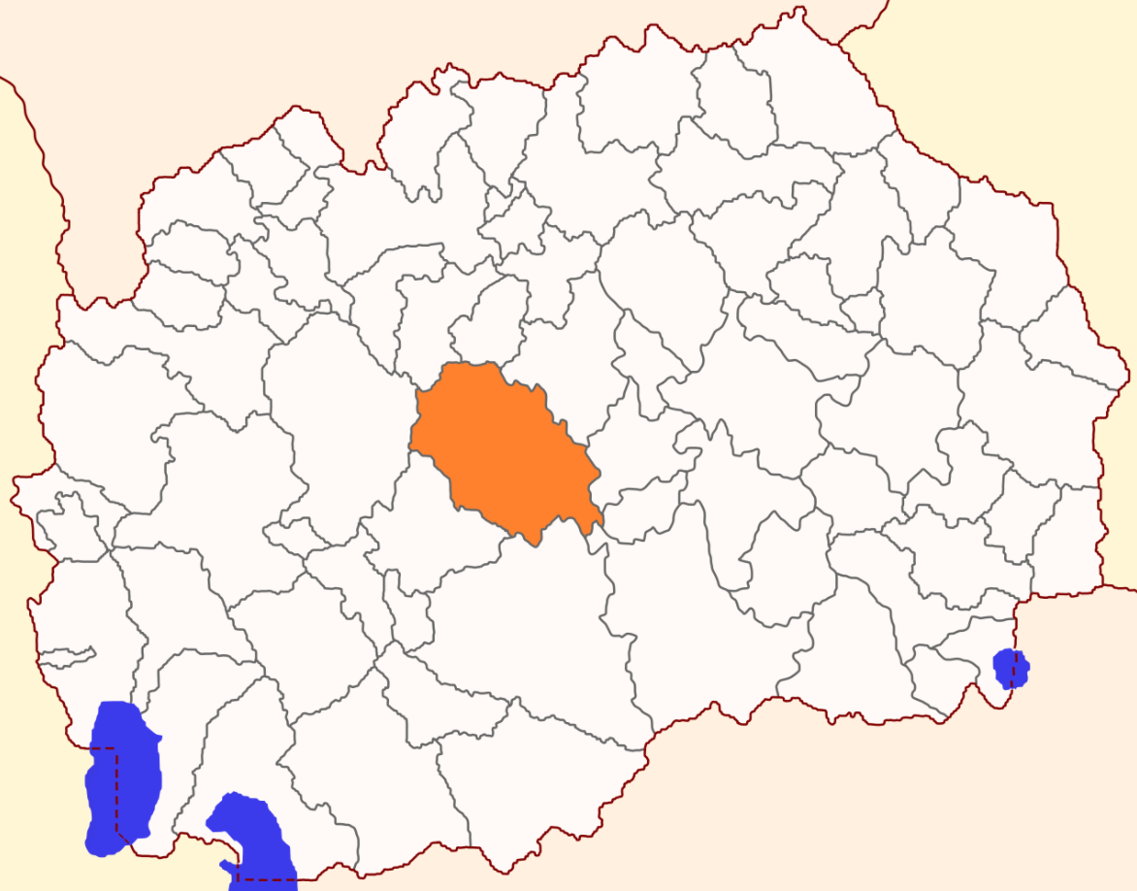
Проектна локација
Општина Чашка
Слика 1 Локација на проектната област во релација со локацијата на Општина Чашка

Микро локација на проектот
Проектната област, каде се извршуваат проектните активности за надградба на локалната улица со краците е лоцирана во северниот дел од Општина Чашка. Улицата се протега низ с. Горно Јаболчиште достигнувајќи должина од 1,139,4 m.
Улицата е лоциран во рурално подрачје и поминува помеѓу постоечките куќи.
Јужниот дел од улицата минува во близина на реката Јакупичка на помалку од 10 метри. На северниот дел од улицата се наоѓа мост над реката Тополка.
На Слика 2 е преставена локацијата на проектната област.
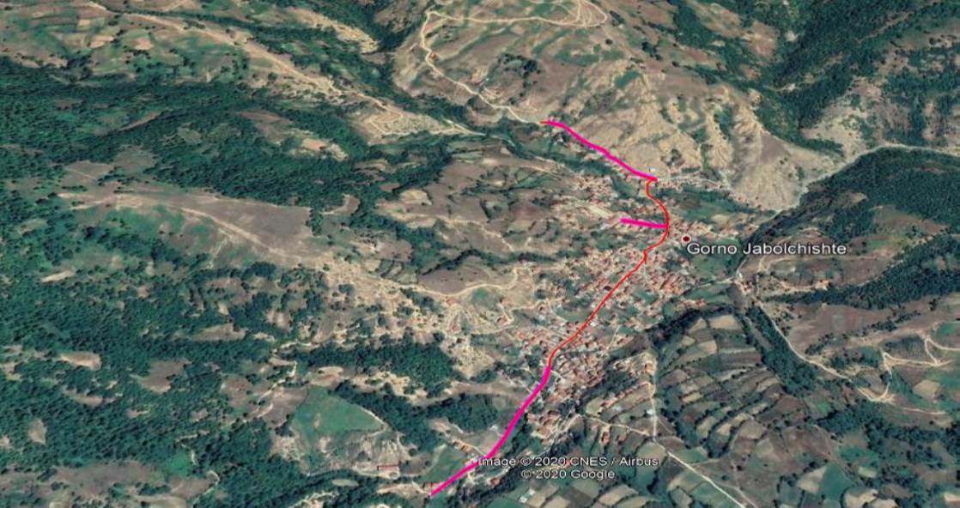
Река Јакупичка
Река Тополка
Горно Јаболчиште
Слика 2 Локација а надградба на локална улица „1“ со краци во с.Горно Јаболчиште
Локалното население кое живее во близина на проектните активности е околу 1.741 жители кои ја користат улицата бидејќи се наоѓа во с. Горно Јаболчиште како и 716 жители на с. Долно Јаболчиште. По должината на улицата се наоѓаат основното училиште „Лирија“ и приватна здравствена установа за општа медицина и стоматолошка ординација. Нема други поголеми или позначајни деловни згради или фабрики поставени покрај улицата.

Опис на постојната улица
Постоечката траса на улица „1“ и краците е од асфалт и дел од земја и истата поминува помеѓу постоечки куќи. Асфалтот од кои се изградени улиците е во многу лоша состојба и истиот на делови е и обрушен.
Според подготвениот документ за евалуација на проектот со n. 09-713/5 од 27.08.2020 година, улицата „1 со краци“ во с. Горно Јаболчиште е изградена пред 12 години, но е во многу лоша состојба како што се гледа во Слика 3.
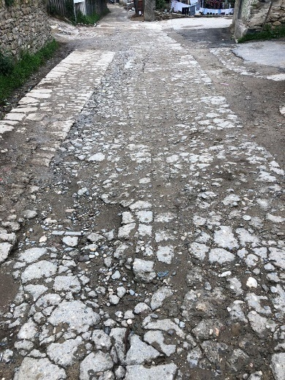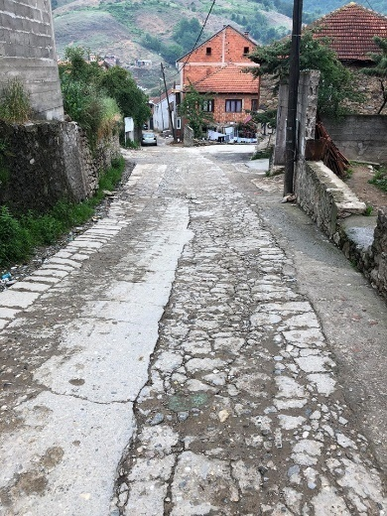
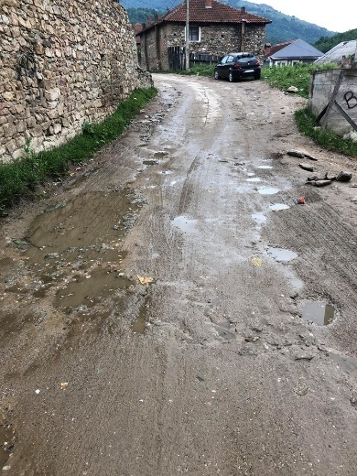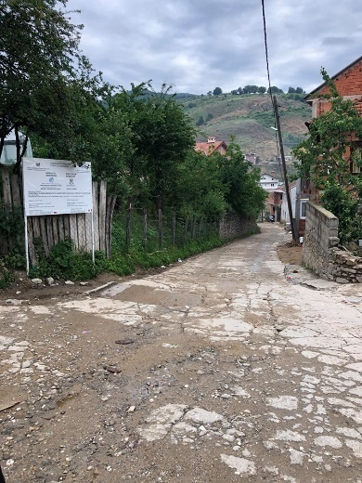
Слика 3 Локала Улица „1” со подружници во село Горно Јаболчиште - моментална состојба (пред отпочнување на проектните активности)
Постојниот асфалт на целата улица е во лоша состојба со надолжните и попречните пукнатини, и деформации. Дупките се појавуваат и на одредени места на улицата, кои имаат влијание врз безбедноста и удобноста на сите учесници во сообраќајот. Постојните надолжни косини се прилично големи и овозможуваат природно одведување на водата.
На одредени места улицата се вкрстува со постоечки поплочени канали кои ја одводнуваат површинската вода од улицата. Од постоечката состојба и големиот број на колотрази невозможно е да се одреди напречниот наклон, но сепак евиденто е дека истиот е едностран напречен наклон.
Ширината на постојната улица е променлива по целата должина, генерално со ширина од 2,5 - 3,5 m. Ширината на улицата ќе остане иста.

Планирани проектни активности
Во ова поглавје се анализираат клучните проектни активности од Основната проектна документација подготвена од Прима Инженеринг ДОО Скопје.
За време на изработката на Основниот проект, подготвена е сета потребна документација поврзана со геолошки, геомеханички и хидротехнички истражувања. Сите мислења и препораки од релевантни институции/органи (Министерство за земјоделство, шумарство и водена економија (MAFWE), Јавно претпријатие за државни патишта на РСМ, Електропреносен систем оператор на Северна Македонија (МЕПСО), Транспортер на електрична енергија (ЕВН групација), Пренос и управување со системот за пренос на природен гас (ГАМА)) се земени во предвид.
Постојат четири фази на проектот: фаза на проектирање (подпроектна документација е подготвена за заштита од ерозија, заштита од пожари, во близина на гасовод/водовод и сите археолошки локалитети/културно наследство се земени предвид за избегнување или евентуално вкрстување на сите документи поврзани со животната средина, БЗР како и културното наследство беа прегледани и одобрени од надлежните органи, како што се Министерството за култура, Јавното претпријатие за државни патишта, ЕВН, АД ГАМА, Дирекцијата за заштита и спасување -Велес и Агенцијата за електронски комуникации), подготвителни активности (обележување и расчистување на локацијата на проектот што треба да се надгради), надградба на локалната улица (поставување материјал од кршен камен, поставување асфалтен слој, итн.), И оперативна фаза - активности поврзани со редовно и превентивно одржување на локалната улица. Главните проектни активности се претставени во Табела 1.
Табела 1Планирани проектни активности за Надградба на локална улица „1“ со краци во с.Горно Јаболчиште, Општина Чашка

Локална улица „1“ со краци во с.Горно Јаболчиште (должина =1.139,54m)
Проектни фази | Проектни активности
Фаза на проектирање | - Развој на релевантна техничка документација (студии и елаборати) и различни истражувања поврзани со проектирањето на улицата  - Собирање мислења од различни органи поврзани со локацијата и карактеристиките на проектот (на пример, гасовод, надземен далекувод во близина на локацијата на проектот, итн.).  - Наодите од подготвителните студии (БЗР, План за заштита од пожари), истрагата и ограничувањата добиени од властите беа земени предвид за време на главниот развој на дизајнот.
Подготвителна фаза | - Обележување и обезбедување на трасата на локацијата на проектот - 1140 m
Фаза на надградба | - Попречно сечење на постоечки асфалт d = 10 cm (10 m);  - Ископување на постоечки асфалт од улица со товарење и транспорт до депонија (3.270 m2);  - Ископ на постоечки материјал под бетон од улица со утовар и транспорт до депонија (2.000m3);  - Планирање и валирање на постелка со збивање до збиеност од 95% мерено со Прокторов опит (5.100 m2);  - Вградување на чакалест-земјан материјал од позајмиште за изработка на насип со негово валирање и збивање до потребна збиеност (20 m3);  - Премачкување на споевите на стар со нов асфалт со РБ200 (10 m);  - Вградување на тампонски матрејал од дробен камен со фракција ф0-63мм, d=30см и негово збивање до збиеност од (1.600 m3);  - Вградување на асфалтен битуминизиран носив слој БНХС 16сA 16cA d = 7cm (3.100 m2);  - Вградување на бетонски коловозен рабник 18/24 см од МБ 40 компет со бетонски темел од МБ 15 и отпорност на мраз М-100 поставен со фуга од 1см и исполна на фугата со цементен малтер (2.250 m);  - Вградување на ситен песок под бехатон плочки со d = 4 cm (1.260 m2);  - вградување на бехатон плочки со д=6см, разистирање со рачно нанесување на ситен песок над плочките и пеглање со вибро плоча (1.260 m2);  - вградување на парковски рабник д=6см см од МБ 40 компет со бетонски темел од МБ 15 и отпорност на мраз М-100 поставен со фуга од 1см и исполна на фугата со цементен малтер (1.400 m);  - Изработка на берми со планирање и валирање (130 m2);  - Вградување на полимер битуменскa маса бетонски и асфалтни фуги за залевање на асфалтни спојки на мост со заварување по топла постапка со претходно обеспрашување и премачкување со битуменски прајмер (основен премаз), РБ 200 за сува подлога и РБ 200М за влажна подлога во количина од 0,5-0,8 kg/m2 (25 m);  - Вградување на еластомерна хидроизолациона лента за мост d=5mm, со претходно чистење, обеспрашување и премачкување со основен премаз (прајмер) за битуменска изолација на база на битумен и растворувачи (50 m2)
Оперативна фаза | - Чистење на локацијата за надградба;  - Редовно одржување (особено во зимскиот период);
Оската на улицата „1“ започнува од крстосницата со локалната улица до с.Долно Јаболчиште и минува низ с.Горно Јаболчиште и е долга 1.139,54 m. При проектирање на оската на улица „1“ се внимавало да се приспособи на просторните ограничувања, а да се приспособи на влезовите од куќите кои се наоѓаат по целата траса. Ќе се обезбеди безбедно движење на учениците од основното училиште во близина и на пешаците по тротоарите пред да започнат активностите на под-проектот.
Собирањето на атмосферските води (површинско истекување) од коловозот е предвидено да биде преку попречни и надолжни падови до новопроектираните сливници, од каде се очекува водата да се носи по отворен плиток канал и водата да заврши во природен реципиент, додека дел од сливниците на улица „1“ се планира да се поврзат со цевки до постоечкиот пропуст и реките Тополка и Јакупичка.
Одржувањето на улиците и чистењето на одводните елементи (сливници, пропусти итн.) мора да се врши најмалку двапати годишно (пролет и есен). Одржувањето ќе обезбеди поголема издржливост и функционалност на инфраструктурата.
За да се овозможи одведување на атмосферските води од коловозот на некои места каде радиусот на хоризонталните кривини е поголем од R = 70m, а според прописите е проектиран негативен попречен наклон од -2,5%, со цел да се овозможуваат ефикасно одводнување на површинско истекување на улицата.
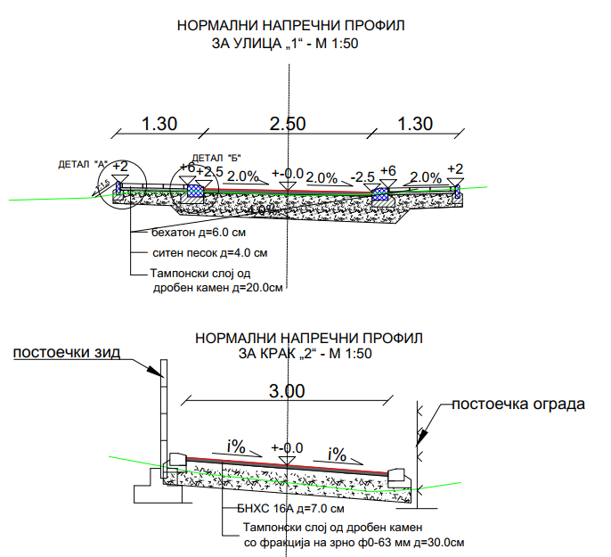
Слика 4 Планирана ситуација на локална улица „1“ со краци во с.Горно Јаболчиште, Општина Чашка

Основна состојба на животната средина и социјалните аспекти во Општина Чашка
Улицата „1“ со краци во село Горно Јаболчиште“ што е предмет на овој документ се наоѓа во општина Чашка.

Демографија
Последниот попис во Република Северна Македонија беше извршен 2002 година. Согласно од податоците од пописот извршен 2002 година, Општина Чашка има 7.673 жители на територијата на општината, од кои 4.017 се мажи и 3.656 се жени.
Селото Горно Јаболчиште се состои од 1.741 жители кои живеат во 317 куќи.
Во с. Горно Јаболчиште има централно основно училиште „Лирија“ Горно Јаболчиште и деца од Горно Врановци и Долно Јаболчиште, патуваат дневно до Горно Јаболчиште од петто до деветто одделение. Согласно со публикацијата „Основните и средните училишта на почетокот на учебната година“ од Државниот завод за статистика во 2017/2018 година, од прво до деветто одделение, во образовниот процес учествуваат 1.077 ученици.

Климатски карактеристики
Климатските карактеристики во општината се различни. Високите планини се покриени со снег преку целата година, додека во рамничарскиот предел во летниот период владеат неподносливи високи температури. Климата е континентална со мали влијанија на од суб-медитеранот, кој продира во долината на реката Тополка. Врнежите се слаби претежно во текот на есенските и зимските денови, додека летата се топли и суви. Ветровите доаѓаат од сите страни, но преовладуваат од север и северозапад.
Поплави и ерозија
Општината Чашка е дел од Вардарскиот плански регион. Согласно со просторниот план на РМ односно потенцијалот на природни хазарди, територијата на Општината Чашка е склона кон инверзија магла и врнежи. На Слика 5 е преставена локацијата на проектната област согласно потенцијалните природни катастрофи (ерозија, поплави, свлечишта и земјотреси) во РСМ.
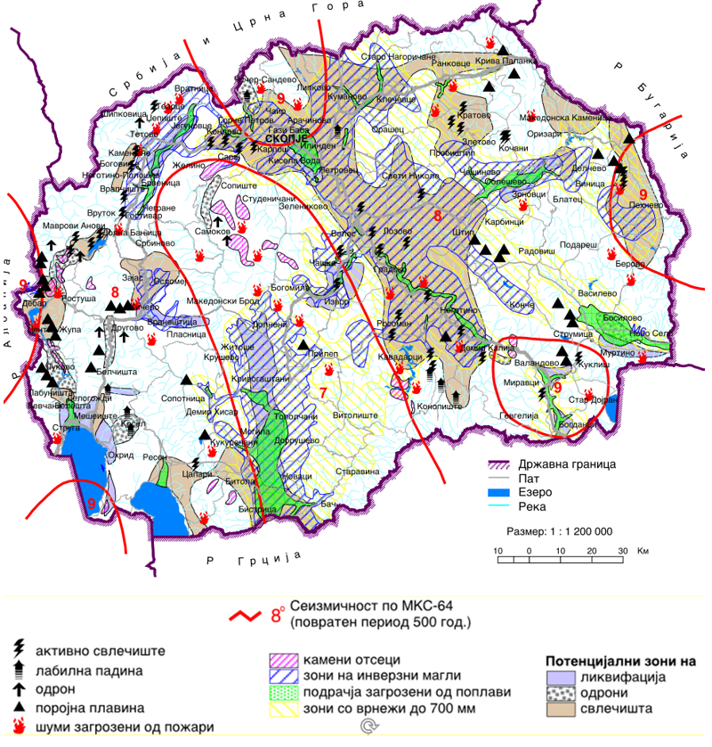
Project Location
source: http://app.gov.mk/wp-content/uploads/2015/04/%D0%9030104-PP-na-RM-2002-2020.pdf
Слика 5 Мапа со потенцијални природни катастрофи (ерозија, поплави, свлечишта и земјотреси) во РСМ

Сеизмологија
Пошироката област на проектната локација припаѓа на епицентарно подрачје Пелагониски масив. Поширокото подрачје на под-проектната локација се карактеризира со ниска сеизмичка активност.
Во овој регион, катастрофални земјотреси се релативно чести, достигнуваат јачина до 7 MCS. На Слика 6 е прикажана Сеизмолошка карта на РСМ.
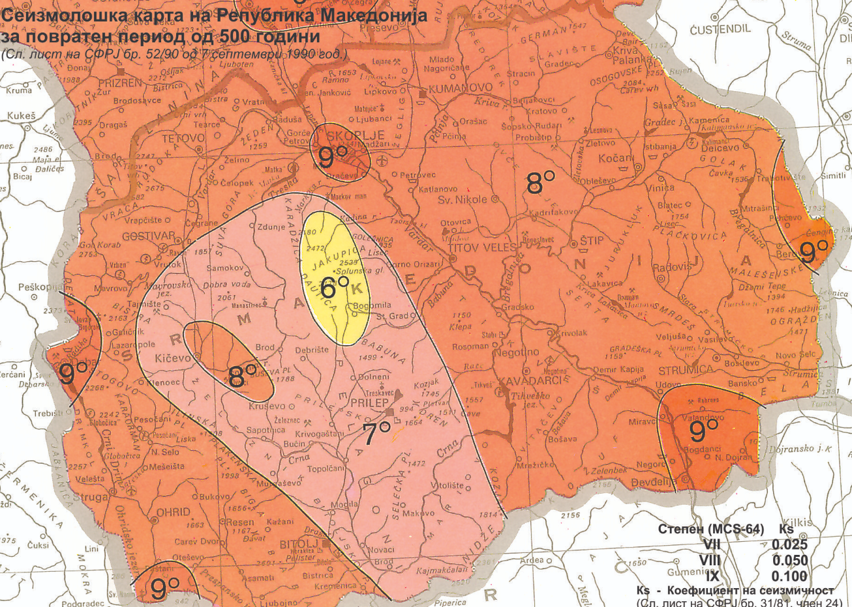
Project Location
Слика 6 Сеизмолошка карта за РСМ

Вода
Во близина на проектната локација течат реките Јакупичка и Тополка. Вкупната должина на реката Тополка изнесува 45 км, на сливот 313 km² кој преставува притока на реката Вардар. Реките Јакупичка и Тополка не се користат како извор за пиење вода (ниту ова е планирано). Бидејќи ќе се користат постоечките пропусти, не се очекуваат промени во брзината и квалитетот на водата. Нема ранливи ниту загрозени видови во реките Тополка и Јакупичка.

Квалитет на воздух
Во Република Северна Македонија, мониторингот на квалитетот на амбиенталниот воздух го врши Министерството за животна средина и просторно планирање, кое управува со државниот автоматски систем за квалитет на воздух составен од 18 стационарни и 2 мобилни мерни станици, од кои 5 се лоцирани во Скопје, и најблиската мерна станица до локацијата на проектот е онаа во Велес, лоцирана на 24 километри источно од проектната локација во Општина Чашка. Во оваа мерна станица за квалитетот на воздухот се врши мониторинг на: сулфур диоксид, азот диоксид, јаглерод моноксид, озон и суспендирани честички со големина од 10 микрометри (PM10).
Мониторинг станицата забележува само надминувања на прагот за PM10. Просечната дневна гранична вредност на ПМ10 на мерното место Велес во 2020 година е надмината 113 дена. Пречекорувањата главно се присутни во зимскиот период и се должат и на зголемен сообраќај и на загревање со согорување на дрво и други материјали.

Отпад
Отстранувањето на општинскиот цврст комунален отпад и други типови на отпад се врши колективно и индивидуално. Собирање на комунален отпад врши Јавното комунално претпријатие „Тополка“ од општина Чашка два пати во неделата, тие го организираат собирањето на комуналниот отпад од Горно Јаболчиште од 317 фамилии.
Отпадот во Општина Чашка се депонира во месноста Глиниште, кај селото Раковец, сместена на околу 15 km југозападно од проектната област во Општина Чашка. Депонијата ги исполнува минималните санитарни стандарди и прописи и е лиценцирана за одлагање градежен отпад.

Геологија и почва
Рамните терени се покриени со алувијални, ливадски и глацијални почви лоцирани во сливот на реката Тополка. Како резултат на хетерогениот состав и долготрајната подогенеза, ридски терени се карактеризираат со голем број типови почви (смолести, сиросемски, цементни почви, еродирани, кафеави почви). Овие почви се карактеристични за сливовите на реката Бабуна и Тополка.

Биодиверзитет
Емералд подрачје „Планина Јакупица“
Планината Јакупица се наоѓа во централниот и северниот дел на Република Северна Македонија. Следниве локални ендемични растенија, реликти и ретки видови се наоѓаат во оваа област: Viola kosaninii, Colchicum macedonicum (согласно со IUCN Црвена листа на загрозени видови е ранлив вид, но ниту едно од останатите растителни видови не е ранливо, согласно IUCN Црвената листа на загрозени видови) Thymus karadzicensis, Pedicularis ferdinandii (Овој вид е прифатен, и неговото матично/нативно распространување е Планината Јакупица, Република Северна Македонија), Saxifraga karadzicenzis, Dianthus jakuicensis, Sempervivum macedonicum, Carduus lindtneri, Verbascum pachyurum, Ramonda nathaliae, Narthecium scardicum, Orchis coryophora, Rhododendron myrtifolium, Amaranthus crispus, Daphne cneorum, Thelipteris phegopteris, Pyrola chlorantha, Herniaria nigrimontium, Salix alpina, Thymus boissieri, Androsace villosa, Hypericum linarioides (блиску загрозен, согласно IUCN).
Фауна: Alectoris graeca (еребица камењарка; близу загрозен согласно IUCN), Bufo bufo (обична крастава жаба), Carduelis cannabina (конопларче), Picus viridis (кулкајдрвец), Hyla arborea (гаталинка). Емералд подрачје „Планината Јакупица“ е лоцирано на 6 km западно. Сличноста на нивното појавување во околината на под-проектот е многу мала.
Повеќенаменско подрачје „Јасен“
„Јасен" е заштитено подрачје, во категоријата на повеќе - наменски подрачја. Управувањето и заштитата ги врши јавно претпријатие формирано од Владата на РСМ, односно ЈПУЗПП „Јасен“. Повеќенаменската површина на Јасен е 24.172 ha и го опфаќа масивот Јакупица со Караџица, Сува Планина и Сува Гора. Повеќенаменската област е оддалечена 17,6 km од проектната локација.
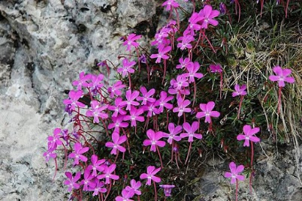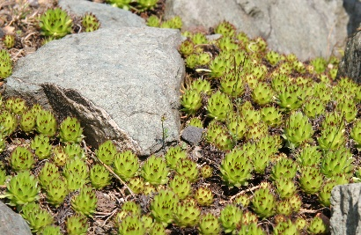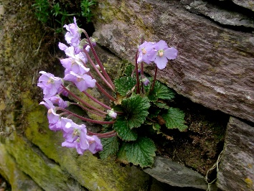
Viola kosaninii Sempervivum macedonicum Ramonda nathaliae
Извор: Viola kosaninii Извор: Sempervivum macedonicum Извор: Ramonda nathaliae
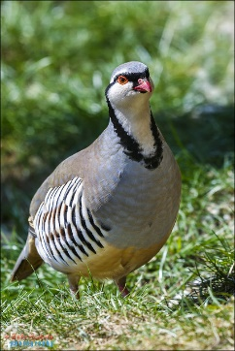
Alectoris graeca (еребица камењарка) Carduelis cannabina (конопларче) Picus viridis (кулкајдрвец)
Source: Alectoris graeca Source: Carduelis cannabina Source: Picus viridis
Слика 7 Репрезентативни растителни и животински видови во Општина Чашка
Во поширокото опкружување на Општина Чашка се наоѓаат две заштитени подрачја, тие се: повеќенаменско подрачје „Јасен“, лоцирано околу 17,6 km северозападно од проектната локација и Емералд подрачје „Планината Јакупица“ лоцирано околу 6 km западно од проектната локација. Локацијата на заштитените подрачја, согласно проектната локација, се дадени во ПРИЛОГ 1.

Бучава
Во РСМ само во поголемите градови се врши мониторинг на бучавата, додека во општина Чашка нема станица за мониторинг.
Нема евидентирано зголемено ниво на бучава на проектната локација.

Културно наследство
Најзначајни репрезентативни историски споменици во близина на проектна локација во Општината Чашка (културни – историски локалитети, археолошки, религиозни) се:
1. Камен мост од турскиот период на реката Бабуна – с. Богомила – околу 15 km од проектната локација.
2. Куќа на Петре Поп Арсов – с. Богомила - околу 15 km од проектната локација
3. Куќа седиште на Централниот комитет – с. Горно Врановци – околу 8 km од проектната локација
4. Џамија – 1944 година, Партизанска болница – с. Горно Врановци - околу 8 km од проектната локација
5. Црква Свети Никола – с. Мокрени - околу 20 km од проектната локација

Чувствителни рецептори
Чувствителни рецептори кои ќе бидат засегнати во текот на подготвителните активности и фазата на надградба, се: локалното население (кои ќе гравитираат по локалната улица помеѓу с. Горно Јаболчиште и с.Долно Јаболчиште) како и работниците (кои ќе бидат ангажирани во текот на фазата на надградба). Улицата ја користат селата за транзит до поголемите урбани центри за работа, за посета на здравствени домови итн. Потенцијалното влијание и ризикот врз животната средина и проценката на влијанието и ризикот за секој аспект, се дадени во следното поглавје.

ПОТЕНЦИЈАЛНИ ВЛИЈАНИЈА И РИЗИЦИ ВРЗ ЖИВОТНАТА СРЕДИНА И ПРОЦЕНКА НА РИЗИКОТ ОД ИСТИТЕ
Откуп на земјиштето не е предвидено за проектот, бидејќи имотот на земјиштето каде што се наоѓа локалната улица е во државна сопственост.
Следниве материјали ќе се користат во рамките на реализацијата на проектот - бетон, асфалт, материјал од кршен камен, рабници, битуменски носечки слој итн.
Под-проектот за реконструкција на локална улица „1“ со краци во с.Горно Јаболчиште, ќе ги опфаќа проектните активности веќе спомнати во поглавје 2.4.
За потребите на Изведувачот за привремено поставување на машини и опрема на локација во непосредна близина на проектот што е во приватна сопственост (доколку има потреба), потребно е да се потпише Договор со сопственикот на парцелата за времено користење на земјиштето за време на периодот на спроведување на проектот. Договорот ќе ги дефинира роковите и обврските за користење на земјиштето или други простории (на пр. гаража, простор за складирање, итн.) Во согласност со Проектот РПР. Покрај тоа, целиот надоместок ќе биде платен пред пристапот до соодветното земјиште.
Врз основа на планираните проектни активности и карактеристики на локацијата на под-проектот презентирани во Табела 1, идентификуваните потенцијални влијанија и ризици што можат да настанат за време на имплементацијата на фазите на проектот се дадени во Табела 2Табела 2.

Табела 2 Потенцијални влијанија и ризици за време на изведувањето на проектот
Потенцијални влијанија
Дизајн фаза | Фаза на Надградба | Оперативна фаза
- Ризици од БЗР  - Безбеден ризик за локалното население | - Ризици од БЗР  - Ризици за безбедност во заедницата,  - Квалитет на воздухот,  - Бучава,  - Генерирање на отпад  - Загадување на водата;  - Влијанија врз почвата  - Привремен откуп на земјиште/оштетување на приватна сопственост  - Влијание врз природата  - Стабилност на земјиштето и ризици од ерозија | - Создавање отпад;  - Бучава;  - Емисии во воздухот;  - Безбедност на заедницата и сообраќајот.
Како резултат на спроведување на проектните активности во руралното подрачје на Општина Чашка, главните неповолни влијанија врз животната средина може да се видат преку: очекувано зголемено ниво на бучава (поради употреба на градежни машини), вознемирување на животните, вознемирување на локалното население, можни емисии во воздухот, неправилно управување со отпад, влијание врз природата, неисполнување на условите за БЗР и можен ризик за локалното население Главни задолжителни активности пред започнување на активностите од под-проектот што треба да се спроведат од страна на Изведувачот се: подготовка и имплементација на План за безбедност и здравје при работа вклучувајќи и Процедурите за управување со работната сила (со цел да се спречат повреди на работниците на локациите на под-проектот); План за управување со сообраќајот со временски распоред на проектните активности и насоки за пренасочување на сообраќајот (со цел да се обезбеди соодветен превоз на стоки и луѓе во рамките на проектната локација и безбеден премин на локалното население како и хоризонтална или вертикална сигнализација долж проектната улица); План за безбедност на заедницата (со соодветни превентивни мерки кои ќе бидат дел од проектната документација, обележување и обезбедување на локацијата на проектот (поставување алармна сигнализација) со соодветни превентивни мерки кои ќе бидат дел од проектната документација, обележување и обезбедување на локацијата на проектот (поставување алармна сигнализација). Овој ПУЖССА, како и горенаведените планови ќе ги инкорпорираат барањата на Упатствата за здравје и безбедност и животната средина на СБ (WB EHSG) како и Добрата меѓународна индустриска пракса (GIIP). За да се обезбеди максимална безбедност за локалното население за време на активностите на под-проектот, Изведувачот треба да ја обележи, огради и постави сигнализацијата за тревога на местата за Надградба (забрана за влез на невработени на места за Надградба). Механизмот за поплаки и формуларот за поплаки треба да бидат достапни за околното население за време на изведбата на проектните активности. Формуларот може да биде објавен во општината и во месната заедница. Треба да се подготви и објави информативно Известување/Соопштение од страна на општинскиот кадар пред да се почне со активностите на под-проектот, со детални информации за видот активности за Надградба и нивното времетраење (најавено преку веб-страната на општината (https://caska.gov.mk/ ) и општинската табла.
Работниците треба да носат лична заштитна опрема (ЛЗО). Тие исто така мора да бидат информирани за Механизмот за поплаки, како и за правото на формирање на организација на работниците, од страна на нивниот работодавец Изведувачот / подизведувачот. Сите ангажирани работници мора да го имаат регулирано статусот на вработување за времетраење на овој проект, а нивното здравствено и пензиско осигурување мора да биде покриено во целост за ангажираниот период од нивниот работодавец.
Земајќи ја предвид новата ситуација со појавата на вирусот КОВИД 19 во земјата (бројот на заболени се зголемува, така што, на 25^{ти} септември имало 12.337 активни случаи, вкупно починати 6.594 и вкупниот број на излечени лица е 170.956) покрај стандардните мерки за безбедност и заштита при работа, планот вклучува и мерки за спречување од КОВИД 19. Детален опис на мерките и препораките од Светската банка / СЗО и МЗЗПР се дадени во ПРИЛОГ 2. Мерките за спречување на КОВИД 19 содржат препораки од Светска банка / СЗО, како и препораки од Македонското здружение за безбедност и здравје при работа во форма на Упатство што треба да го спроведе Изведувачот на градежните работи. Изведувачот е должен да ги следи / ажурира и спроведе мерките на сила во дадениот момент кои се донесени од Владата како обврзувачки на национално ниво. Официјална веб страница за информации поврзани со КОВИД 19 на национално ниво е www.koronavirus.gov.mk.
За време на подготвителните активности и активностите за надградување на проектот, можните емисии на воздух ќе бидат предизвикани при работа со градежните машини (емисија на прашина и гас). За време на оперативната фаза, емисиите во воздухот најмногу ќе се генерираат од мобилни извори како возилата што ја користат улицата. За спречување и ублажување на негативните влијанија врз животната средина, Изведувачот ќе го спроведе Планот за ублажување (даден во табелата подолу).
Влијанијата врз воздухот предизвикани од фазата на изградба се локални/ краткорочни со големо значење.
Работењето на тешки градежни машини и опрема, ќе генерира зголемено ниво на бучава и вибрации за време на проектните активности. Имајќи ја предвид чувствителноста на бучавата, на проектната локација и националното законодавство за заштита од бучава (Службен весник бр. 79/07, 124/10, 47/11, 163/13 и 146/15) проектната локална улица „1“ со краци во с. Горно Јаболчиште припаѓа на подрачје со III степен на заштита од бучава поради тоа што во околината се наоѓаат семејни куќи и земјоделски полиња (максималните гранични вредности не треба да надминуваат 55 dB (A) ноќе и 60 dB (A) за дење и навечер.
Влијанијата врз нивото на бучава и вибрации предизвикани од фазата на изградба се локални/ краткорочни со средно значење долж локацијата на проектот.
Изведувачот правилно ќе управува со различните типови на отпад (како што се почва, асфалт и комунален отпад) кои ќе се генерираат на проектната локација со соодветна селекција, транспортирање и финално депонирање. Се очекува Изведувачот да подготви и имплементира План за управување со отпад за да генерираниот отпад се отстранува редовно. Отпадот во општината го собира и депонира ЈКП „Тополка“ на депонијата која се наоѓа на околу 15 km југозападно од проектното подрачје во општина Чашка). Депонијата ги исполнува минималните санитарни стандарди и прописи и е лиценцирана за депонирање на градежен отпад. Проценетите вредности на ископана почва (17 05 06) изнесуваат 5.358,1 m³. До назначената депонија ќе се транспортира само неопасен отпад. Опасниот отпад ќе се собира во посебни контејнери и ќе го отстрануваат исклучиво овластен компании со соодветна дозвола за постапување со таков вид на отпад.
Влијанијата врз создавањето отпад предизвикани од фазата на изградба се локални/краткорочни со големо значење во рамките на локацијата на проектот.
Најблиското водно тело во близина на проектната локација е реката Јакупичка сместена на околу 10 метри од проектната локација и реката Тополка која минува под мостот на проектната улица. Реката Тополка припаѓа на III класа (умерено еутрофична вода, која во природна состојба може да се користи за наводнување и според вообичаените методи на преработка во индустријата која нема потреба од квалитетна вода за пиење) согласно Уредбата за класификација на водите - Службен весник на РМ бр. 18/99.
Строго е забрането привремено или финално одлагање на отпадот во близина или во водите на реките, со цел да се спречи намалување на квалитетот на водата на реките Јакупичка и Тополка и последователни ризици по здравјето на луѓето и состојбата на животната средина.
Ризиците и потенцијалните влијанија врз водните тела предизвикани од фазата на изградба се локални и краткорочни со средно значење во близина или во водите на реките Јакупичка и Тополка.
Археолошките локалитети и другите објекти од културно наследство во општината се на значително растојание од локацијата на проектот и се очекуваат многу малку негативни влијанија.
Ризиците и потенцијалните влијанија врз археолошките локалитети предизвикани од фазата на изградба се локални/краткорочни до долгорочни со умерено значење во рамките на локацијата на проектот.
Како што е споменато претходно, неколку заштитени подрачја се наоѓаат во поширокото опкружување на проектната локација во Општина Чашка се:
- Повеќенамеското подрачје „Јасен“ е лоцирано околу 17,6 km северозападно од проектната локација,
- Заштитената област Емералд подрачјето „Јакупица“ е лоцирано околу 6 km западно од проектната локација
Поради големото растојание помеѓу заштитените подрачја и проектната локација, спроведувањето на проектните активности не се очекува да предизвика негативни влијанија врз биодиверзитетот од заштитените подрачја. Сепак, мерките на претпазливост ќе бидат дефинирани во планот за ублажување за да се минимизира овој ризик за речиси загрозените и ранливи видови.
Потенцијалните влијанија врз двете заштитени подрачја: повеќенаменско подрачје „Јасен“ и Емералд подрачјето „Јакупица“ предизвикани од фазата на изградба се локални/краткорочни со мало значење во рамките на локацијата на проектот..
Потенцијалните ризици од свлекување на земјиштето и ерозија на почвата се локални/краткорочни со мало значење во рамките на проектната локација. Тие се обработени во дизајнот на проектот и за време на изградбата сите ризици од ерозија на површината на почвата и свлекувањето на земјиштето ќе се решат со соодветни мерки за ублажување.
Предложените превентивни мерки и мерки за ублажување се претставени во Дел А. План за ублажување на еколошко-социјалните аспекти во Поглавје 4.

Спроведување на ПУЖССА
Овој План за управување со животната средина и социјалните прашања (ПУЖССА) е дел од договорот што Единицата за управување на проектот (ЕУП) ќе го потпише со Изведувачот за спроведување на проектните активности. Изведувачот е должен да ги изврши сите предложени превентивни или ублажувачки еколошки и социјални мерки во овој план и да води евиденција на сите документи поврзани со примената на овие мерки (на пр. Писмо со кое се бара од општината да начинот на отстранувањето на инертниот отпад, евиденција за обука за БЗР изведена за сите работници пред почетокот на активностите, сите планови за БЗР, итн.) Обуката за БЗР треба да биде организирана од Изведувачот за сите работници пред да започнат со проектните активности и пред било какви специфични задачи кои се со висок ризик. Обуката треба да ја спроведе овластена компанија за БЗР, а секојдневните ризици од БЗР треба да бидат проценети од одговорното лице за БЗР кое ќе работи на проектната локација поставено од страна на Изведувачот. Доказот за успешно завршената обука за БЗР потребно е да се чува.
Мерките пропишани во Елаборатот за заштита на животната средина, вклучително и мерките во ПУЖССА, ќе бидат задолжителен услов за Изведувачот за време на спроведувањето на градежните активности.
Надзорниот инженер е потребно да ја следи имплементацијата на предложените мерки од Изведувачот и под-изведувачите преку визуелни проверки, преглед на документите поврзани со спроведување на мерките и да побара од Изведувачот да ги примени мерките што е можно поскоро. Несообразностите треба да бидат евидентирани и Извештајот за какви било неусогласености треба да се пријави веднаш во општината (Проектниот менаџер), а раководителот на проектот ќе го пријави до ЕУП. Експерт за заштита на животна средина и социјални прашања ангажиран од ЕУП ќе го пријави случајот на настанатата несообразност и несреќа / итен случај во Банката веднаш по настанувањето. Секоја неусогласеност треба да биде надмината со соодветни мерки и потребно е да се чуваат записите за истите. Редовниот месечен извештај треба да ги содржи (I) имплементација на проектот, (II) мониторинг и (III) известување на сите проблеми кои настанале во тој период а се однесуваат на животната средина и социјалните аспекти.
ЕУП ќе ги има главните одговорности поврзани со имплементација на проектот, координација, мониторинг и известување.
Експертот за животна средина и социјални аспекти ангажиран од страна на ЕУП ќе биде задолжен да се погрижи за соодветно управување со животната средина за време на сите проектни активности, да изврши надзор преку преглед на документите, посета на локациите и да води разговори со Изведувачот, Надзорниот инженер и вработените во Општината. Експертот ќе проверува дали Изведувачот работи во согласност со ПУЖССА, ќе врши посета на проектната локација најмалку еднаш месечно и Извештајот за мониторинг кој ги опфаќа главните проблеми и временската рамка за нивно решавање ќе го подготви и достави до ЕУП. Полу-годишниот Проектен Извештај потребно е да содржи поглавје со ризици/влијанија врз животната средина и социјалните аспекти и статус на имплементација на предложените мерки од ПУЖССА.
Општината има главна улога во мониторинг на секојдневните проектни активности, ангажирање на Надзорниот инженер, координација на проектните активности и одредување на одговорното лице – Проектен Менаџер.
ЕУП е потребно да организира редовни средби со Проектниот менаџер, Изведувачот, претставници од МТВ, одговорно лице од општината Чашка и Експерт за животна средина и социјални аспекти на месечно ниво или за време на посета на локацијата.
Добрата комуникација помеѓу сите инволвирани заинтересирани страни (Изведувач, Надзор, општински персонал, инспектор за животна средина, комунален инспектор, ЕУП од МТВ и други релевантни лица од Општина Чашка) е од суштинско значење за да се обезбеди непречена реализација на активностите од под-проектот и негово успешно завршување. ЕУП од МТВ и проектниот менаџер од Општина Чашка ќе обезбеди добра комуникација и координација на проектните активности на лице место.

Преглед на националното законодавство од областа на заштитата на животната средина
Процесот на оцена на влијанието врз животната средина служи како примарен придонес во процесот на донесување одлуки од страна на македонските власти, кои ќе го одобрат проектот пред истиот да се изгради и кој ќе биде раководен од Светска банка, која обезбедува финансирање за проектот.
Национална правна рамка
Постапката за Оцена на Влијанието врз Животната Средина е пропишана во Законот за животна средина, Весник Бр. 53/05, 81/05 24/07, 159/08 и 83/09; 124/10, 51/11, 123/12, 93/13, 163/13, 42/14, 129/15 и 39/16 (Поглавје XI/членови 76-94) каде што се транспонирани барањата на Директивите на ЕУ за ОВЖС (Директива 85/337/EEC изменета со Директивите 97/11/EC, 2003/35/EC и 2009/31/EC).
Постапката започнува кога инвеститорот (предлагач на проектот) кој има намера да реализира проект ќе поднесе Писмо за намерa, во писмена и електронска форма до Министерството за животна средина и просторно планирање (МЖСПП – Дирекција/Управа за животна средина), кое е одговорен орган за целата постапка. Управата за животна средина е должна да даде повратна информација за конкретното барање дали треба или не треба да изработат СОЖС, ОВЖС или Елаборат за заштита на животната средина.
Постапката за скрининг е фаза во која МЖСПП одредува дали СОЖС, Студија за ОВЖС или Елаборат за заштита на животната средина треба да се спроведе или не за одреден проект. За изработка на проекти кои не спаѓаат во листата на проекти за кои треба да се спроведе постапката за ОВЖС (проекти од мал обем), се бара изработка на „Елаборат за заштита на животната средина“ (релевантно за проектите од категорија Б во рамките на постапката за оцена на животната средина на СБ ОП 4.0.1).
За време на постапката за ОВЖС во фазата на скрининг, доколку се донесе одлука дека нема потреба од спроведување на постапка за ОВЖС, инвеститорот треба да ја земе в предвид процедурата за изработка на Елаборат за заштита на животната средина. Оваа постапка е задолжителна за инфраструктурни проекти од мал обем (на пр. реконструкција или изградба на локални улици, патишта, изградба на локални системи за водоснабдување, канализациски системи и ПСОВ од мал обем - помалку од 10.000 еквивалент жители итн.), кои предизвикуваат краткорочни, мали негативни влијанија врз животната средина.
Има два правилници кои се однесуваат на проектите за кои мора да се изготви Елаборат за заштита на животната средина:
- Правилник за листата на проекти за кои инвеститорот треба да изработи Елаборат за заштита на животната средина кој треба да биде одобрен од страна на Министерството за животна средина и просторно планирање. (Службен Весник на РМ" Бр. 36/12);
- Правилник за листата на проекти за кои инвеститорот треба да изработи Елаборат за заштита на животната средина кој треба да биде одобрен од страна на градоначалникот на општината. (Службен Весник на РМ" Бр. 32/12) или градоначалникот на Град Скопје.
Содржината на Елаборат за заштита на животната средина треба да биде во согласност со Правилникот за Елаборат за заштита на животната средина (Службен Весник на РМ" Бр. 123/12).
Елаборатот за заштита на животната средина ги содржи главните карактеристики на проектните активности, главните позитивни и негативни влијанија врз животната средина идентификувани земајќи ги предвид основните податоци за животната средина специфични за локацијата. Поедноставена Програма за заштита на животната средина опфаќа различни мерки кои ќе го спречат, ублажат и компензираат негативното влијание врз сите елементи на животната средина што треба да се развијат врз основа на националното законодавство за животна средина и добрата меѓународна практика. Не се предлага јавна расправа при изготвувањето и донесувањето на Елаборатот за заштита на животната средина (согласно националното законодавство).
Листа на законски прописи и документација на која се засноваат предложените мерки за управување со животната средина:
- Закон за животна средина („Службен весник на Република Македонија“ бр.53/05, 81/05, 24/07, 159/08, 83/09, 48/10, 124/10, 51/11, 123/12, 93/13, 187/13, 42/14, 44/15, 129/15, 192/15 и 39/16)
- Закон за управување со отпад (“Службен весник на Република Македонија“ бр. 68/04, 71/04, 107/07, 102/08, 143/08, 09/11, 51/11, 123/12, 147/13, 163/13, 51/15, 146/15, 156/15, 192/15, 39/16, 63/16, 31/20 и 216/21)
- Закон за заштита од бучава во животната средина (“Службен весник на Република Македонија“ бр. 79/07, 124/10, 47/11, 163/13 и 146/15)
- Закон за квалитет на амбиенталниот воздух (“Службен весник на Република Македонија“ бр.100/12, 163/13, 10/15 и 146/15)
- Закон за заштита на природата (“Службен весник на Република Македонија“ бр. 67/04, 14/06, 84/07, 35/10, 47/11, 148/11, 59/12, 13/13, 163/13, 41/14, 146/15, 39/16, 63/16 и 151/21)
- Закон за управување со пакување и отпад од пакување (“Службен весник на Република Македонија“ бр. 161/09, 17/11, 47/11, 136/11, 6/12, 39/12 ,163/13,146/15, 39/16 и 215/21)
- Закон за безбедност и здравје при работа на Република Македонија (“Службен весник на Република Македонија“ бр.92/07, 136/11, 23/13 ,25/13 137/13, 164/13, 158/14, 15/15, 129/15, 192/15 и 18/20)
- Закон за води (“Службен весник на Република Македонија“ бр.87/08, 6/09, 161/09, 83/10, 51/11, 44/12, 23/13, 163/13, 180/14, 146/15, 52/16 и 151/21);
- Закон за градење (“Службен весник на Република Македонија“ бр. 70/13, 79/13, 137/13, 163/13, 27/14, 28/14, 42/14, 115/14, 149/14, 187/14, 44/15, 129/15, 217/15, 30/16, 31/16 и 39/16)
- Закон за заштита на културното наследство ("Службен весник на Република Македонија“ бр. 20/04, 71/04, 115/07, 18/11, 148/11, 23/13, 137/13, 164 / 13, 38/14, 44/14, 199/14, 104/15, 154/15, 192/15, 39/16, 11/18 и 20/19)
Изведувачот и корисниците на патиштата се обврзани да го следат и работат во согласност со националното законодавство, затоа, ве молиме, земете ја оваа листа на законодавство само како дел од збирот на закони поврзани со животна средина, социјални, здравствени и здравствени аспекти, итни настани итн.

Еколошки и социјални стандарди на Светска банка
Бидејќи овој потпроект (Надградба на локална улица во општина Чашка) е финансиран од фондовите на Светска банка, следствено, тој подлежи на усогласеност со политиките на СБ, вклучувајќи ги и еколошките и социјалните политики - еколошка и социјална рамка и релевантните еколошки и социјални стандарди (ESS). Светска банка е посветена на поддршка на развојни проекти, истовремено елиминирајќи ги или минимизирајќи какви било негативни влијанија или ризици врз животната средина, општеството и здравјето на луѓето. За да се минимизираат и управуваат влијанијата врз животната средина и социјалните аспекти, ESS на Банката се клучен процес на длабинската анализа на Банката. Овие стандарди обезбедуваат механизам и алатки за обезбедување интеграција на еколошките проблеми и социјалните прашања во планирањето и спроведувањето на развојните проекти финансирани од Банката. Затоа, усогласеност со релевантните еколошки и социјални стандарди (ESS):
ESS1 Проценка и управување со еколошките и социјалните ризици и влијанија,
ESS2 труд и услови за работа
ESS3 Ефикасност на ресурсите и спречување и управување со загадувањето
ESS4 Здравје и безбедност на заедницата
ESS6 Зачувување на биодиверзитетот и одржливо управување со живите природни ресурси
ESS8 Културното наследство,
ESSS10 Ангажирање на засегнатите страни и објавување на информации

и следствено, Упатствата за животна средина, здравје и безбедност на Светска банка и добрата меѓународна индустриска практика, мора да се одржуваат во сите фази на под-проектот (проектирање, надградба како и оперативна фаза)

Механизам на поплаки
ЕУП во рамките на МТВ воведе Механизам за поплаки со кој ќе се осигура одговор на сите грижи и поплаки, особено од засегнатите страни и заедниците.
Со цел добивање коментари од засегнатите страни (локалните граѓани и работниците на проектната локација), ЕУП воспостави постапка на Механизам за поплаки кој вклучува Образец за поплаки за фазата на надградба на проектот (Прилог 4) што ќе биде достапен во електронска форма на веб-страната на МТВ, веб-страната на Општината и веб-страната на Изведувачите.
Образецот за поплаки кој може да се користи во фазата на надградба, е подготвен за локалното население (доколку се случи инцидент или оштетување на приватна сопственост) и за работниците (поплака за недостаток на заштитна опрема, зголемено работно време, работа без период за одмор итн.) кои ќе бидат вклучени во градежните активности.
Пред да се започне со градежни активности, Изведувачот треба да ги извести работниците за образецот за поплаки и можноста да ги искажат своите жалби и поплаки во врска со работењето на градилиштето. Локалното население ќе се запознае со оваа можност преку Информациите објавени на Информативната табла во рамките на месната заедница, веб-страницата на општината и преку локално радио или локална ТВ станица.
ЕУП ќе обезбеди Механизмот за поплаки да може да одговори на сите грижи и поплаки, особено од засегнатите засегнати страни и ранливите групи.
Треба да се преземат следниве чекори за да се обезбеди целосно функционирање на Механизмот за поплаки:
Чекор 1: Евиденција за приемни поплаки во регистарот на Механизмот за поплаки;
Чекор 2: Издавање потврда на лицето кое ја поднело жалбата за приемот на истата во рок од 5 дена;
Чекор 3: Истражување на поплаката;
Чекор 4: Решавање на жалбата во рок од 15 дена од приемот на истата;
Чекор 5: Да се следи.
Во случаи кога поплаката / жалбата е целосно пополнета или не е доволно јасна, ЕУП ќе помогне и ќе дава совети за формулирање / дополнување на поднесената жалба, за да може истата да стане јасна, за да може ЕУП да донесе одлука, која ќе биде во најдобар интерес на лицата засегнати од Проектот .
Доколку ЕУП не е во можност да најде краткорочно решение на проблемите, тогаш ќе се изнајдат долгорочни корективни мерки за решавање на истите. Подносителот на пријавата ќе биде информиран за предложените корективни активности и за нивното следење во рок од 25 календарски дена по признавањето на поплаката. Во ситуација кога ЕУП не може да го реши конкретниот проблем преку механизмот за поплаки или доколку нема потреба од никакво дејствување, тогаш ќе обезбеди детално објаснување / оправдување за тоа зошто не е решено прашањето. Одговорот, исто така, ќе содржи објаснување за тоа како лицето / организацијата што ја покренала жалбата може да покрене поплака во случај исходот да не биде задоволителен. Во секое време, жалителите можат да бараат други правни решенија во согласност со законската легислатива на Република Северна Македонија, вклучувајќи и формална судска жалба.
Поплаките може да се полнат усно, преку телефон, во писмена форма (по пошта или e-mail) или со пополнување на формуларот за поплаки (Прилог 1). Образецот за поплаки ќе биде достапен на веб-страницата на субјектите одговорни за спроведување заедно со јасни информации за тоа како повратни информации, прашања, коментари, загрижености и поплаки можат да бидат доставени од која било заинтересирана страна и информации во врска со управувањето со Механизмот за поплаки од ЕУП и во однос на постапката и роковите. Понатаму, на веб-страницата е дадена можност и електронски да се поднесе поплака.
Со цел да се проследат поплаките добиени во рамките на проектот, се планира водење на регистар на Механизмот за поплаки. Специјално номинираните членови на персоналот ќе водат записи за поплаки во регистарот на жалби. Ова ќе вклучува:
- Број на поплаки;
- Датум на приемот;
- Име на засегната страна пол, возраст и контактни информации;
- Датум на признавање;
- Опис на поплака;
- Опис на преземените активности;
- Датум на решавање на политиката.
ЕУП ќе го споделува Регистарот на поплаки со СБ на месечна основа.
Јавно објавување и вклучување на граѓани
Општина Чашка доставува нацрт-верзија на овој ПУЖССА за преглед и одобрување на ЕУП и Специјалистот за животна средина и социјални аспекти, кои тогаш (кога се уверени дека документот ги исполнува барањата за квалитет и содржина на СБ) го доставуваат нацрт-документот за преглед и одобрување од Светската банка. По добивањето на дозволата, документот треба јавно да се објави.
Нацрт верзијата на ПУЖССА ќе биде достапен за јавноста на веб-страницата на Општина Чашка (https://caska.gov.mk/ ) и на веб-страницата на ЕУП од МТВ (http://www.mtc.gov.mk/) придружен со Образец за поднесување коментари Прилог 3. Каналите за социјални медиуми на општина Чашка кои ќе се користат за подигање на свеста за спроведувањето на Проектот и идентификувани ризици, влијанија и мерки за ублажување на влијанијата врз животната средина и социјалните аспекти е страницата на Фејсбук (https://www.facebook.com/opstinacaska/ ) .
Во текот на 14 дена по објавувањето на подготвениот документ, Општина Чашка ќе спроведе виртуелна јавна расправа со цел да ја информира јавноста за предложените активности на под-проектот, предвидените влијанија и начините на нивно ублажување.
Соопштението до јавноста ќе содржи краток опис за целта на проектот, проектните активности и времетраењето на активностите, влијанијата врз животната средина и социјалните аспекти, предложените мерки, достапноста на ПУЖССА заедно со Образецот за доставување коментари на веб-страницата на МТВ и веб-страницата на општината, информативната табла во рамките на месната заедница. Соопштението ќе содржи и информации за можноста граѓаните да изнесат мислење / предлог / коментари за подготвениот ПУЖССА со пополнување на Образецот за коментари и доставување до одговорното лице од МТВ г-ѓа Сашка Богданова Ајчева (е-пошта: saska.bogdanova.ajceva.piu@mtc.gov.mk). Образецот за поднесување коментари може да се пополни анонимно или со свое име и презиме, додека пак коментарот или предлогот треба да биде целосно опишан за да се земе предвид во финалната верзија на ПУЖССА. Во соопштението ќе бидат објавени и информации за датумот и времето на спроведување на јавната расправа преку видео конференција со јавноста како и за начинот на кој заинтересираните страни можат да учествуваат на истата.
Јавното соопштение ќе биде објавено на локално радио или ТВ станица како и на информативната табла во рамките на месната заедница.

Јавна расправа
Со оглед на моменталната состојба со КОВИД 19 и неможноста за организирање на вообичаен настан за јавна расправа во просториите на Општината каде што ќе се реализира проектот, ќе се организираат виртуелни јавни расправи, ЕУП од МТВ во соработка со општината ќе го дефинира датумот за јавната видео консултација ( преку користење на оперативната алатка Webex).
Општините ќе треба да ги известат сите релевантни засегнати страни на нејзината територија за времето на виртуелната јавна расправа (и да ги прашаат за нивната е-пошта доколку сакаат да се приклучат на настанот), така што сите од нивните домови / канцеларии можат да го следат настан и бидат активни учесници. Доколку засегнатите страни ги немаат техничките можности, општината ќе обезбеди соодветно решение за да може да го следат настанот. Списокот за испраќање на учесници ќе биде подготвен земајќи ги предвид сите релевантни заинтересирани страни и поканата ќе биде испратена до истите со кратко објаснување за:
- Цел на виртуелна јавна расправа;
- Линк за регистрација и упатства за поврзување;
- Точно време и датум на настанот;
- Достапност на подготвениот нацрт ПУЖССА за коментари и
- Можноста за доставување коментари за подготвениот ПУЖССА преку пополнување на Образецот за доставување коментари и предлози за ПУЖССА до одговорното лице од ЕУП.
За време на виртуелната јавна расправа, по презентацијата на главните проектни активности и главните наоди од ПУЖССА, присутните засегнати страни можат да ги кажат своите коментари / прашања / предлози и загриженост во врска со проектот.
По одржувањето на виртуелната јавна расправа и 14-дневниот период за поднесување коментари, ќе се подготви финалната верзија на ПУЖССА која ќе го содржи извештајот од јавната расправа (кој ја вклучува и објавата за настанот (преку медиуми) детален опис на настанот, список на учесници, записник за состанок и коментарите од истиот) и соодветните корекции во документот според примените коментари и забелешки.
Одобрената финална верзија на ПУЖССА треба да биде вклучена во Договорот за грант со апликантот за под-проект, а потоа во соодветните тендерски документи и договори за градежништво.
Конечната верзија на ПУЖССА ќе биде достапна на веб-страната на МТВ и на веб-страната на Општината за целиот период на спроведување на под-проектот.

Лице за контакт за информирање за проектот и јавни консултации од МТВ:
Г-ѓа. Сашка Богданова Ајчева, Специјалист за заштита на животна средина и социјални прашања,
e-пошта: saska.bogdanova.ajceva.piu@mtc.gov.mk

Лице за контакт за информирање за проектот и јавни консултации од Општина Чашка:
Г-ѓица Тања Лефтерова
e-пошта: tanja.lefterova@caska.gov.mk

Дел A. ПЛАН ЗА УБЛАЖУВАЊЕ НА ЕКОЛОШКО-СОЦИЈАЛНИТЕ АСПЕКТИ

Табела 3 ПЛАН ЗА УБЛАЖУВАЊЕ НА ЕКОЛОШКО-СОЦИЈАЛНИТЕ АСПЕКТИ
Фаза | Аспект | Мерка за ублажување | Трошоци (EUR) |  | Институционална одговорност |  | Коментари (на пр. секундарни влијанија)
Фаза | Аспект | Мерка за ублажување | Фаза на изградба | Оперативна фаза | Фаза на изградба | Оперативна фаза
Проектирање | Дозволи | - Сите законски потребни дозволи (градежни, еколошки и други) се добиени пред да започнат работните;  - Изведувачите и подизведувачите имаат важечки лиценци за работа; | Неприменливо | Вклучено во проектните трошоци | Консултантска компанија која работи на Основниот проект | / | Овие активности се завршени;  Подготвен и одобрен Елаборат за жс;  Подготвен и одобрен Основен проект;  Целата проектната документација и испитувања се подготвени.
Проектирање | Пејзаж и заштита на природата | - Не е предвидено да се сечат дрвја;  - Во Основниот проект да се вклучат насоки за избегнување на сечење дрвја. Доколку е потребно да се спроведат ваков тип на активности, потребна е дозвола за сеча на дрвја, од страна на надлежен орган (Општина и подружница на „Национални шуми“);  - За сечењето на дрвјата ќе се разговара и со СБ. | Вклучено во проектните трошоци | Вклучено во проектните трошоци | Консултантска компанија која работи на Основниот проект | / | /
Проектирање | Заштита на биодиверзитет | - Да се планираат проектните активности и да не се совпаднат со периодот на размножување на кој било ранлив или загрозен вид во близина на проектната локација, доколку постои ваков вид согласно добиеното мислење од релевантните институции; | Вклучено во проектните трошоци | Вклучено во проектните трошоци | Консултантска компанија која работи на Основниот проект | / | Нема никакви ограничувања поврзани со биолошката разновидност, добиени од институциите
Проектирање | Стабилност на почвата и квалитет на водата | - Извршени се соодветни геотехнички истражувања.  - Ризиците од свлечишта и ерозија на почвата се анализирани и наведени во Основниот Проект;  - Елементите и структурните работи на патот, ќе бидат проектирани на начин што (а) ќе спречува заматеност на површинските води; (б) ќе ја спречува промена на квалитетот и брзината на површинските води, во сите проектни фази (градежна и оперативна); | Вклучено во проектните трошоци | Вклучено во проектните трошоци | Консултантска компанија која работи на Основниот проект | / | /
Проектирање | Зголемување на сообраќајот, потешкотии во пристап (сообраќаен метеж | - Подготовка, одобрување и имплементација на План за управување со сообраќајот за постојано управување со сообраќајот по завршувањето на проектните активности (во соработка со вработениот персонал од општината, пред започнување на активностите за надградба на патниот правец); | Неприменливо | Неприменливо | Консултантска компанија која работи на Основниот проект | / | Планот за управување со сообраќајот за користење на патот беше подготвен и одобрен од властите
Пред започнување со надградба | Објавување (Соопштение) на проектните активности до јавноста и релевантни институции | - Сите релевантни институции (на пр. МВР -сообраќајна полиција, градежништво, инспекторатот за животна средина и здравствена заштита итн.) се известени за претстојните проектни работи;  - Јавноста доби навремени и релевантни информации за видот и времетраењето на активностите за надградба на проектната улица, преку веб-страницата на општината (https://caska.gov.mk/), месната заедница и општинската табла; | Неприменливо | Неприменливо | Консултантска компанија која работи на Основниот проект | - Изведувач;  - Надзор;  - Општински персонал (Комунален инспектор и инспектор за животна средина); | /
Пред започнување со надградба | Здравје и безбедност при работа и безбедност на локалната заедница | - Подготовка, одобрување и имплементација на План за безбедност и здравје при работа за ризични терени, пред започнување на проектните активности;  - Подготовка, одобрување и имплементација на План за безбедност на локалната заедница вклучувајќи ги и процедурите за управување со трудот пред почетокот на активностите;  - Соодветно обележување на проектната локација, дел по дел долж трасата на патот;  - Поставување на сообраќајни знаци особено за ограничување на брзината на возење на места каде ќе се работи интензивно долж улицата, особено каде има пристапни патишта до земјоделските површини;  - Поставување на лентите за предупредување;  - Поставување на Информативна табла со општи информации за проектот, името на Изведувачот и на Надзорот на проектната локација;  - Забранет влез на невработени лица во рамки на градилиштето;  - Изведувачот ќе обезбеди соодветна заштитна опрема на работниот персонал и во доволен број. Треба да се применат општи мерки за безбедност и здравје при работа за работниците и жителите (прва помош, заштитна облека за работниците, соодветни машини и алати);  - Во текот на проектните активности Изведувачот ќе обезбеди лесен пристап на локалното население до нивните куќи, основно училиште, здравствен дом итн.;  - Патот ќе се одржува чист;  - Сите работници се обучени и искусни за видот на работата што ја извршуваат. Работниците се соодветно компетентни за работа што ја вршат, согласно националното законодавство – на пр. да управува со тешки машини, да управува со масла и хемикалии итн.  Специфични мерки за БЗР  - Во рамки на градилиштето ќе бидат поставени мобилни тоалети;  - Со машините ќе ракува само искусен и обучен персонал, со што ќе се намали ризикот од несреќи;  - Избегнување на добивање поплака од работниците или локалната заедница. Доколку се добие некаква поплака, неопходно е евидентирање на истата и навремено реагирање и надминување на проблемот/поплаката;  - Ќе се обезбеди постојано присуство на противпожарни средства во случај на пожар или друга штета;  - Сите работници мора да бидат запознаени со опасностите од пожар и мерките за заштита од пожар и мора да бидат обучени да ракуваат со противпожарни апарати, хидранти и други уреди што се користат за гаснење пожари;  - Поголеми количини на запаливи течности нема да се чуваат на локацијата покрај патот што ќе се доградува.  - Сите ангажирани работници на овој проект мора да имаат регулиран работен статус од страна на Изведувачот/подизведувачот и мора да добијат целосно здравствено и пензиско осигурување, сето тоа да биде во согласност со меѓународни стандарди на трудот и национални  - закони од областа на трудот;  - Планот за подготвеност во вонредни состојби е изработен пред почетокот на проектните активности. Истиот се доставува на работниците. | Вклучено во проектните трошоци  Трошоци за План за безбедност и здравје при работа – 700 EUR  Трошоци за План за безбедност на локалната заедница – 500 EUR | Вклучено во проектните трошоци | Изведувач | - Изведувач;  - Надзор;  - Општински персонал (Комунален инспектор и инспектор за животна средина); | Оваа фаза е завршена
Пред започнување со надградба | Заштита на природата | - Надзорот и работниците ќе бидат запознаени со карактеристиките на заштитените и чувствителни видови на флора и фауна. | Неприменливо | Неприменливо | - Единица за управување со проектот (ЕУП);  - Изведувач;  - Надзор; | Неприменливо | Неприменливо
Пред започнување со надградба | Зголемување на сообраќајот, потешкотии во пристап (сообраќаен метеж | - Подготовка, одобрување (од локалната полициска управа) и имплементација на План за управување со сообраќајот, за привремен режим на сообраќај за време на проектните активности (во соработка со персоналот на општината, пред почетокот на активностите за надградба); | Вклучено во проектните трошоци  Трошоци за План за управување со сообраќајот – 700 EUR |  | Изведувач
Пред започнување со надградба | Управување на отпад | - Подготовка, одобрување и спроведување на План за управување со отпад (со вклучени активности за повторна употреба/рециклирање) пред почетокот на активностите;  - Во консултација со Општина Чашка да се обезбеди соодветно место за привремено складирање на градежни материјали за рециклирање и старо железо. Рециклирачките материи ќе бидат соодветно обработени пред крајот на проектот. Неконтаминираниот минерален отпад може привремено да се складира на претходно одобрена локација од општината. Сите останати фракции на отпад мора да се транспортираат и депонираат во лиценцирана депонија или да се обработат во лиценцирана постројка;  - Идентификување лиценцирани депонии за депонирање на различни фракции на отпад или потпишување договор со овластени постапувачи со опасен и неопасен отпад;  - Чистење на градилиштето од инертни материјали, нечистотија, бетон, стар асфалт и сл.  - Отпадот од чистењето на проектната локација ќе се издвојува и транспортира и преработува/депонира на лиценцираните депонии. | Вклучено во проектните трошоци  Трошоци за План за управување со отпад – 600 EUR | / | Изведувач | / | /
Пред започнување со надградба | Привремен откуп на земјиште/оштетување на приватна сопственост | - Избегнување на користење на приватно земјиште;  - Во случај да не е можно избегнување, минимизирање на големината на искористената површина и влијанијата врз вегетацијата;  - Изведувачот ќе направи проценка и ќе ја евидентира состојбата на имотот и предметите што се наоѓаат во близина на патот, пред започнување со какви било градежни работи. Ќе се води евиденција во случај на идни барања за оштета, од страна на локалните сопственици на имот. | Вклучено во проектните трошоци | / | - Изведувач;  - Надзор; | / | /
Надградба | Здравје и безбедност при работа и безбедност на локалната заедница | - Поставување на Информативна табла дека носењето на заштитна опрема е задолжително за секој работник/посетител на градилиштето на влезот на истото. Во секое време ќе се носи соодветна заштитна опрема;  - Забранет влез на невработени лица во рамки на градилиштето;  - План за безбедност на работниците и Планот за безбедност на локалната заедница ќе биде применет (прва помош, заштитна облека за работниците, соодветни машини и алати);  - Во текот на проектните активности, Изведувачот ќе обезбеди лесен и безбеден пристап на локалното население до нивните куќи, училишта и земјоделските полиња. Ќе се обезбеди безбедно поминување на пешаците;  - Патиштата кои ќе се користат во рамки на градилиштето ќе се одржуваат чисти;  - Поставување мобилни контејнери за администрирање/менаџирање на проектот, простор за одмор и простор за пресоблекување на работниците, плакари простор за складирање на заштитната опрема и трпезарија;  - Со машините ќе ракува само искусен и обучен персонал, со што ќе се намали ризикот од несреќи;  - Паркингот за машини и тешки возила ќе се воспостави со избегнување на блокирање на какви било движења по улиците или влез во куќи/гаражи на локалното населени во близина на проектната локација;  - На градилиштето ќе се обезбеди вода за пиење за работниците како и вода за чистење;  - Во рамки на градилиштето да се постават корпи/контејнери за отпад за селекција на комуналниот отпад создаден од работниците – стакло/пластика/хартија и биоразградлив);  - Транспортот на работниците да се организира согласно мерките на претпазливост Ковид-19;  - Ќе се обезбеди постојано присуство на противпожарни средства во случај на пожар или друга штета;  - Сите работници мора да бидат запознаени со опасностите од пожар и мерките за заштита од пожар и мора да бидат обучени да ракуваат со противпожарни апарати, хидранти и други уреди што се користат за гаснење пожари;  - Работниците треба редовно да ја одржуваат проектната локација, чистејќи ги прекумерните отпадни остатоци и течности кои се излеваат;  - Поголеми количини на запаливи течности нема да се чуваат на локацијата покрај патот што ќе се доградува.  - Сите ангажирани работници на овој проект мора да имаат регулиран работен статус од страна на Изведувачот/подизведувачот и мора да добијат целосно здравствено и пензиско осигурување, сето тоа да биде во согласност со меѓународни стандарди на трудот и национални  - закони од областа на трудот;  - Сообраќајот ќе се организира на начин со кој се елиминира ризикот од сообраќајни несреќи. | Вклучено во проектните трошоци | / | - Изведувач;  - Надзор; | / | /
Надградба | Управување со отпад | - Идентификување на различните видови на отпад на местото на реконструкција (земја, песок, асфалт, парчиња асфалт, патна површина, шишиња, храна итн.);  - Класификација на отпадот според националната Листа на отпад (Службен Весник на РМ бр.100/05);  - Во консултација со Општина Чашка да се обезбеди соодветно место за привремено складирање на градежни материјали за рециклирање и старо железо. Рециклирачките материи ќе бидат соодветно обработени пред крајот на проектот. Неконтаминираниот минерален отпад може привремено да се складира на претходно одобрена локација од општината. Сите останати фракции на отпад мора да се транспортираат и депонираат во лиценцирана депонија или да се обработат во лиценцирана постројка;  - Главниот отпад ќе биде класифициран според Поглавјето за отпад 17 „Отпад при градење и уривање (вклучувајќи ја ископаната почва)“ со код за отпад 17 05 04 - Ископана почва, во количина од 5.358,1 m³;  - Задолжително е рециклирање и повторна употреба на некои отпадни материјали (да не се фрлаат како отпад);  - Соодветни контејнери/канти за отпад во доволен број и капацитет ќе бидат обезбедени во рамки на градилиштето за време на активностите за надградба;  - Ќе се земат предвид опциите за повторна употреба/рециклирање на создадените фракции на отпад (на пр. повторна употреба на отстранетиот слој на ископана почва итн.). | Неприменливо | / | - Изведувач;  - Надзор;  Општински персонал (Комунален инспектор и инспектор за животна средина); | / | /
Надградба | Управување со опасни материи и опасен отпад | - Привремено складирање на опасни или токсични материи (вклучувајќи и опасен отпад) на соодветни локации каде истите ќе бидат складирани во безбедни контејнери, означени со детали за составот, својствата и информации за ракување;  - Хемикалиите кои се користат за времетраење на проектот, се користат и се отстрануваат и се преземаат мерки на претпазливост согласно нивните безбедносни листи (MSDS);  - На локациите нема да се чуваат големи количини на гориво;  - Контејнерите со опасни материи треба да се складираат во сад отпорен на истекување, за да се спречи нивно излевање и истекување. Овој контејнер ќе поседува секундарен систем за задржување (на пр. танквана), двојни ѕидови или слично. Секундарниот систем за задржување мора да биде без пукнатини, да може да го задржи излевањето и брзо да се испразни;  - Контејнерите со опасни материи мора да се чуваат затворени, освен кога се додаваат или отстрануваат материјали/отпад. Тие не смеат да се ракуваат, отвораат или складираат на начин што може да предизвика нивно истекување;  - Опасниот отпад нема да се меша и ќе се транспортира и ракува само од лиценцирани компании во согласност со националната регулатива за управување со отпад;  - Нема да се користат бои со токсични материи, растворувачи или бои на база на олово;  - Со опасниот отпад ќе се управува согласно националното законодавство за управување о отпад, од страна на компанија која има лиценца за третирање на опасен отпад;  - Контејнерите со запалив или реактивен отпад мора да се постават на најмалку 15 m оддалеченост од границите на градилиштето. | Неприменливо | / | - Изведувач;  - Надзор;  Општински персонал (Комунален инспектор и инспектор за животна средина); | / | /
Надградба | Инцидентни ситуации и несреќи | - Веднаш известете ја ЕУП за појава на било каков инцидент или несреќа поврзана со проектот или што има влијание врз него, и што има или може да има значителен негативен ефект врз животната средина, засегнатите заедници, јавноста или работниците вклучени (на пример: професионални несреќи кои можат да резултираат со сериозни повреди, малолетници, падови, сообраќајни несреќи, поголеми излевања на хемикалии, масла, горива итн.). | Неприменливо | Неприменливо | Изведувач и надзорен инженер | Неприменливо | Неприменливо
Надградба | Комунални инсталации (гас, струја, итн.) | - На проектните локации каде ќе се наоѓаат инсталации за комунални услуги нема да се врши копање со механизација;  - Надлежните органи и агенции ќе бидат известени кога ќе се најдат комунални инсталации и ќе се следат нивните упатства;  - Комуналните инсталации ќе бидат заштитени од оштетување. | Неприменливо | Неприменливо | Изведувач и надзорен инженер | Неприменливо | Неприменливо
Надградба | Создавање прашина при транспорт на градежни материјали и при градежни работи | - Градилиштето и локациите за ракување со материјали како и транспортните правци ќе се прскаат со вода во суви и ветровити денови;  - Материјалите за надградба ќе се складираат на соодветни места покриени за да се минимизира прашината;  - Кога се користат возила за транспорт на товар кои веројатно ќе испуштаат прашина, тие треба да бидат покриени;  - Работниците мора секогаш да користат заштитни маски особено кога има зголемување на испуштената прашина на проектната локација;  - Брзината на возилото на местата за надградба мора да биде ограничена;  - Редовно одржување на возилата и надградба на машините за да се намали истекувањето на моторните масла, емисиите и дисперзијата на загадувањето;  - Забрането е палење на шут на проектната локација. | Неприменливо |  | - Изведувач – понудувач  - Надзор  - Вработените во општината (инспектор за животна средина)
Надградба | Можно зголемување на бучавата како резултат на употреба на надворешна опрема и транспортни возила кои возат околу локациите | - Според националниот Закон за заштита од бучава во животната средина (Службен весник бр. 79/07, 124/10, 47/11, 163/13 и 146/15), проектната локација припаѓа на област со III степен на заштита од бучава поради мешаната површина со семејни куќи и земјоделски полиња (максималните гранични вредности нема да надминуваат 55 dB(A) преку ноќ и 60 dB(A) преку ден и приквечер);  - Надградба на патиштата не треба да биде дозволена во текот на ноќните часови; работата на градилиштето ќе биде ограничена на периодот од 7.00 -19.00;  - Контролата на нивото на бучава треба да се изврши пред почетокот на работните активности и за време на работните часови;  - Опремата ќе биде опремена со соодветни уреди за бучава што ќе го намалат нивото на звук;  - ограничување на создадената бучава како што дозволуваат условите на улицата, поставување на бариери за ограничување на брзината на улицата ( успорници, банкини итн.). Сите мерки за ублажување ќе бидат во согласност со националното законодавство за безбедност во сообраќајот - Закон за безбедност на сообраќајот на патиштата. | Неприменливо |  | - Изведувач – понудувач  - Надзор  - Вработените во општината (инспектор за животна средина)
Надградба | Прекин на сообраќајот при градежна активност | - План за управување со сообраќајот со соодветни мерки за пренасочување на сообраќајот и е лесен за следење (знаци и сигнализација); во соработка со локалните власти и сообраќајната полиција.  - Редовно информирајте ги месните заедници и сообраќајните агенции за информирање за прекини во сообраќајот. Обезбедете алтернативен пристап до клучните локации (училишта, болници.) | Неприменливо |  | - Изведувач – понудувач  - Надзор  - Вработените во општината (Сообраќаен инженер)
Надградба | Безбедност на возилата и пешаците | - Соодветно осветлување и добро дефинирани безбедносни знаци. Навремено објавување во медиумите кога ќе се гради.  - Безбедносните премини за пешаците се обезбедуваат во населбата и каде што е потребно на начин кој ги елиминира ризиците од несреќи/инциденти. | Неприменливо |  | - Изведувач – понудувач  - Надзор  - Вработените во општината
Надградба | Исцрпување на необновливите ресурси и предизвикување стрес на животната средина. Управување со материјали | - Користете суровини (песок, чакал, камен) само од добавувачи кои имаат важечки лиценци и концесии издадени од надлежните органи.  - Добавувачите мора да обезбедат докази за БЗР и усогласеност со животната средина со националното законодавство (на пр. еколошка дозвола)  - За производство на материјали и друга употреба на локацијата ќе се користи само незагадена вода. | Неприменливо |  | - Изведувач – понудувач  - Надзор  Вработените во општината (Инспектор за животна средина)
Надградба | Ризик од ерозија на почва и лизгање на земјиштето | - Проверете ја проектната локација за потенцијални свлечишта и површинска ерозија;  - Горниот слој на почвата од работната површина ќе биде одземен и складиран за подоцнежна употреба во уредувањето на локацијата;  - Управувањето со површинското истекување ќе се применува по целата должина на улицата;  - Чистењето на каналите и пропустите и доброто одржување на системот за одводнување ќе обезбеди ефикасна заштита на улицата од ерозија и седиментација;  - Систематизацијата на падините ќе се изврши на начин што нема да влијае на ефективноста и ефикасноста на заштитата од ерозија;  - Онаму каде што е потребна изведба на проектните активности, таа ќе се направи на начин да се минимизира појавата на ерозија на почвата, дури и за кратки периоди. Во најбрз можен рок ќе бидат рехабилитирани;  - На градилиштето нема да се складираат големи количини на материјал;  - Во текот на изведба на проектните активности ќе се преземат неопходни мерки за спречување на ерозија и одрони (пр. употреба на огради од тиња, бали со сено);  - Просторот за манипулација и движење со возилата и машините ќе биде однапред дефиниран и јасно означен. | Неприменливо |  | - Изведувач – понудувач  - Надзор  - Вработените во општината (Инспектор за животна средина)
Надградба | Можно влијание врз животната средина врз релевантните реципиенти на вода може да се случи поради контаминација на земјата/квалитет на вода | - Потенцијалниот опасен отпад (моторни масла, горива за возила, мазива) како и другиот отпад ќе се собираат посебно, а со овластени компании ќе се склучат договори за транспорт и конечно отстранување на отпадот;  - Површинското истекување ќе се управува на начин што ќе спречи навлегување на нечистотии во површинските води за време на изведбата на активностите, како и во оперативната фаза;  - Ќе се управува со површинското истекување на начин да се спречи ерозија на почвата.  - Строго е забрането е површинско истекување да се завршува во бунари за пиење вода или на места каде што може да предизвика штета на животната средина, посевите и/или здравјето на луѓето.  - Строго е забрането привремено или финално одлагање во или во близина на коритото на реката Тополка и Јакупичка или кое било друго водно тело (како што е дефинирано и во националното законодавство, меѓу другото, со цел да се спречи намалување на еколошкиот статус на реката Тополка - III класа (умерено еутрофична вода, која во природна состојба може да се користи за наводнување, а според вообичаените методи на преработка во индустријата која нема потреба од квалитетна вода за пиење).  - Минимизирање на складирањето или отстранувањето на супстанции штетни за водите;  - Предметната улица ќе се одржува чиста и уредна за да се спречи таложење на масло и нечистотија што може да се заврши во површинските води или во одвод при обилни врнежи. | Неприменливо |  | - Изведувач – понудувач  - Надзор  - Вработените во општината (Комунален инспектор и инспектор за животна средина)
Надградба | Заштита на природата и биодиверзитетот | - Строго се забрануваат отворени огништа и палење отпад и други материјали;  - Строго е забрането собирање на растенија, шумски производи и дрва;  - Строго е забрането да се вознемируваат животни;  - Работното место да се одржува на минимална површина;  - Доколку има сеча, дрвото мора да се замени со истиот вид;  - За отстранување на дрвјата потребно е одобрение од надлежен орган (Македонски шуми). За отстранување на поголем број дрвја, дрвја значајни за заедницата или многу стари дрвја, потребно е одобрение од СБ;  - Пред да започнат активностите за надградба, просторот мора да се провери дали има гнезда, дувла и млади од чувствителни видови растенија и фауна. Доколку се најдат такви, надлежниот орган ќе биде известен и пронајденото ќе биде преместено во согласност со упатствата на надлежен орган. | Неприменливо | Неприменливо | - Изведувач – понудувач  - Надзор  - Вработените во општината
Надградба | Можно негативно влијание врз локалитетите на културно наследство во општина Чашка | - Доколку при градежните работи дојде до пронаоѓање на културно наследство активностите веднаш ќе престанат, а компетентен и обучен персонал ќе постави ограда околу конкретниот простор и ќе го извести Министерството за култура. Надлежните органи ќе дадат согласност за работите и условите пред да продолжи надградбата;  - Можно зголемување на бучавата за време на активностите за надградба - Изведувачот ќе обезбеди употреба на градежни машини и опрема што создаваат пониско ниво на бучава. | Неприменливо | Неприменливо | - Изведувач – понудувач  - Надзор  - Вработените во општината
Оперативна | Вознемирување од бучава кај локалното население и работниците предизвикано од редовно и планирано одржување на улицата | - Ограничете ги активностите на работното време на дневна светлина (како што е договорено со локалните власти. |  | Неприменливо |  | Одржување  Изведувач/ Општина Чашка
Оперативна | Управување со отпад | - За угинати животни на улицата, еродирана почва и карпи, хаварисани автомобили (и други возила) ќе се погрижи Јавното комунално претпријатие Тополка каде и ќе бидат отстранети. |  | Неприменливо |  | Јавното комунално претпријатие Тополка
Оперативна | Одржување на локалната улица | - Ќе се врши редовно одржување на локалната улица во општина Чашка (на пр. отстранување на снегот во зимски период, редовна поправка на површината на коловозот и сл.).  - Возилата кои ќе гравитираат во оваа проектна фаза од предметните локални улици (локална улица со краци), ќе ја ограничат брзината според условите на улицата и ќе имаат поставена хоризонтална и вертикална сигнализација според изготвениот главен сообраќаен проект за трите подпроекти (локална улица со краци). Инвеститорот ќе ги развие и спроведе мерките за ублажување во оперативната фаза на проектите како што се: столб на хоризонтална и вертикална сообраќајна сигнализација за ограничување на брзината на возилата, ограничување на создадената бучава како што дозволуваат условите на улицата, поставување на бариери за ограничување на брзината на улицата ( успорници, банкини итн.).  - Сите мерки за ублажување ќе бидат во согласност со националното законодавство за безбедност во сообраќајот - Закон за безбедност на сообраќајот на патиштата (Службен весник на РМ, бр..54/07, 86/08, 98/08, 64/09, 161/09, 36/11, 51/11,114/12, 27/14 и 169/15).  - Ќе се следи квалитетот на почвата и водата во согласност со националните планови за мониторинг на почвата и водата. |  | Неприменливо |  | Одржување  Изведувач/ Општина Чашка

Дел Б. МОНИТОРИНГ ПЛАН НА ЖИВОТНАТА СРЕДИНА И СОЦИЈАЛНИТЕ АСПЕКТИ

Табела 4 МОНИТОРИНГ ПЛАН НА ЖИВОТНАТА СРЕДИНА И СОЦИЈАЛНИТЕ АСПЕКТИ

Кој параметар треба да се следи? | Каде е параметарот што треба да се следи? | Како се следи параметарот? | Кога се следи параметарот (честота на мерење)? | Зошто се следи параметарот? | Трошоци |  | Одговорност
 |  |  |  |  | Надградба | Оперативни | Надградба на локална улица „1“ со краци во с. Горно Јаболчиште, во Општина Чашка | Операции на локална улица „1“ со краци во с. Горно Јаболчиште, во Општина Чашка
Проектна фаза: Подготвителни активности пред надградба на локален пат: Означување на рута за надградба на локална улица „1“ со краци во с. Горно Јаболчиште, во Општина Чашка
- Примена на ЛЗО и мерки за заштита на работниците со цел да се сведат можните повреди на градилиштето на минимум. | - На проектната локација | - На проектната локација | - За време на расчистување  - На почетокот на секој работен ден за време на активностите за под-проектот | - За да се спречат здравствени и безбедносни ризици – механички повреди  - За да се биде во согласност со националните комунални здравствени регулативи и со стандардите за БЗР | - Вклучено во буџетот на проектот |  | - Изведувач/подизведувач - Понудувач  - Надзор  - Комунален инспектор во Општина Чашка
- Подготовка на целосната потребна документација поврзана со БЗР, безбедност на населението и Управување со сообраќај  - (привремено и трајно) | - На проектната локација | Преглед на подготвената документација (План за управување со сообраќај (ПУС) (привремено и трајно) - План за безбедност на заедницата | - За време на расчистување  - На почетокот на секој работен ден за време на активностите за под- проектот | - За да се спречат здравствени и безбедносни ризици – механички повреди;  - За да се биде во согласност со националните комунални здравствени регулативи и со стандардите за БЗР. | - Вклучено во буџетот на проектот |  | - Изведувач - Понудувач  - Надзор  - Комунален инспектор на Општина Чашка
- Обука на работниците и информирање на локалното население за проектните активности | - На проектната локација | - Обука за БЗР од страна на овластена компанија ангажирана од изведувачот  - Обезедување на информации преку ТВ, радио и веб- страница на општината https://caska.gov.mk/) за преоктните активности | - Пред започнување на проектните активности | - За да се спречат здравствените и безбедносните ризици – механички повреди на работникот и локалното население;  - Да се биде во согласност со националните комунални здравствени регулативи и стандарди на БЗР. | - Вклучено во буџетот на проектот |  | - Изведувач- Понудувач  - Надзор  - Комунален инспектор во Општина Чашка
Проектна фаза: Надградба на локална улица „1“ со краци во с. Горно Јаболчиште, во Општина Чашка
- Постоење на применлив План за управување со сообраќај и известувања за достапноста на планот и информации за регулација на сообраќајот и огласна табла во Општина Чашка | - Во рамките на проектната локација | - Визуелно следење | - За време на работниот ден | - За да се осигури координиран тек на сообраќајот низ проектната локација и лесен пристап на локалното население | - Вклучено во буџетот на проектот |  | - Изведувач - Понудувач  - Надзор  - Комунален инспектор на Општина Чашка
- Употреба на ЛЗО од страна на работниците | - На градилиштето | - Визуелно следење | - За време на работата | - За да се обезбеди безбедност на работниците на градилиштето | - Вклучено во буџетот на проектот |  | - Изведувач /подизведувач  - Надзор  - Општина Чашка, Трудова инспекција
- Примарна селекција на создадените текови отпад на проектната локација | - На проектната локација | - Преглед на документацијата | - На почетокот на работата со нов/и материјал/и | - За да се осигури одделување на опасниот од безопасниот отпад, како и инертниот од биоразградливиот отпад | - Вклучено во буџетот на проектот |  | - Изведувач – Понудувач  - Надзор
- Собирање и транспорт на опасен отпад (доколку е потребно) | - На место безбедно привремено складирање | - Преглед на транспортниот лист и условите во складиштето. Проверка на лиценците и евиденцијата | - Пред транспортот на опасниот отпад (доколку има таков) | - Да се подобри практиката на управување со отпад на општинско и национално ниво/Да не се исфрла опасниот отпад на местата за исфрлање на неопасен отпад | - Вклучено во буџетот на проектот |  | - Овластен Изведувач за собирање и транспорт за опасен отпад (доколку е потребно)
- Собирање, транспорт и трајно одлагање на цврстиот/градежен отпад | - Долж и околу локалната улица за надградба | - Визуелно следење и прегледување на транспортните листи и листите за депониран отпад од подизведувачот  Проверка на лиценците и евиденцијата | - По собирањето и транспортот на цврстиот отпад на секојдневна база | - Да не се остават отпадните текови на градилиштето и да се исфрлат за да се избегне негативно влијание врз животната средина и здравјето на локалното население  - Да има вистински податоци за создадениот отпад и да се подобри управувањето со истиот | - Вклучено во буџетот на проектот |  | - Изведувач – понудувач  - Надзор и ЈКП „Тополка” од Чашка
- Можно одлагање отпад (цврст и течен) во близина или во реките Јакупичка и Тополка. | - Во близина на проектната локација | - Визуелно следење дали отпадот се отстранува во близина на водните тела. | - за време на проектните активности (еднаш во неделата) | - Да се ​​обезбеди добар статус на квалитетот на водата  - Да се ​​спречи можно загадување на водите на реката Јакупичка и Тополка | - Вклучено во буџетот на проектот |  | - Изведувач - Понудувач  - Надзор
- Исполнет годишен извештај за собирање, транспорт и одлагање на отпадот | - Администрација на локална самоуправа | - Преглед на документација – идентификација на транспортните листи на отпад | - По завршување на задачата за собирање, транспорт, привремено исфрлање и трајно одлагање на отпад | - Да се подобри управувањето со отпад на локално и национално ниво  - Да се биде во согласност со националните законски обврски | - Вклучено во буџетот на проектот |  | - Градоначалник од Општина Чашка / Министерство за животна средина и просторно планирање
- Основен мониторинг на бучавата и дополнително по јавни приговори (доколку се случи) | - По локалниот пат во близина каде се лоцирани куќи | - Со калибрирана опрема за мерење бучава | - Пред започнување на градежните активности и за времетраење на градежната фаза | - Да се осигури дека нема надминување на граничните вредности за бучава во животна средина согласно националното законодавство | - Дел од редовните трошоци на Изведувачот |  | - Изведувач;  - Акредитирана лабораторија за мерење на ниво на бучава ангажирана од страна на Изведувачот;  - Овластен инспектор за животна средина, градежен инспектор
Проектна фаза: Оперативна фаза на локална улица „1“ со краци во с.Горно Јаболчиште, во Општина Чашка
- Спроведување на мерки за ублажување (на пр. поставување на хоризонтална и вертикална сообраќајна сигнализација за ограничување на брзината на возилата, конвексни широкоаголни ретровизори итн.)  - Ограничување на брзината и генерираната бучава како што дозволуваат условите на патот; | - Покрај патот | - Намален број на незгоди во сообраќајот долж локалниот пат | - Континуирано (параметарот ќе се следи согласно - Закон за безбедност на сообраќајот на патиштата (Службен весник на РМ,Бр.54/07, 86/08, 98/08, 64/09, 161/09, 36/11, 51/11,114/12, 27/14 и 169/15). | - Да се ​​постигне безбедност на локалното население и нивните приватни имоти и да биде во согласност со националната регулатива за безбедност во сообраќајот |  | - Општински буџет |  | - Министерство за внатрешни работи (општина Чашка).
- Редовно одржување на локалниот пат (на пр. отстранување на снегот во зимскиот период, редовно санирање на површината на патот, итн.) Чистењето на одводните елементи (сливници, пропусти и сл.) мора да се врши најмалку двапати годишно (пролет и есен). | - По должината на патот | - Сообраќај без метеж | - Континуирано | - Да се ​​обезбеди безбеден сообраќај |  | Општиннски буџет |  | - Комунални услуги во општина - ЈКП „Тополка“ од Чашка
- Следење на собирањето на отпадот (вклучувајќи го и отпадот од угинати животни на патиштата) и депонирањето/преработката | - Преглед на документи | - Преглед на документација (Формулари за отпад и ветеринарни извештаи за безбедно отстранување на угинати животни од патиштата) | - Периодични | - Да се ​​заштити здравјето на луѓето и животната средина |  | Општински буџет |  | - Комунални услуги во општина -ЈКП „Тополка” од Чашка

Прилози
ПРИЛОГ 1 Карта на чувствителни области во поширокото опкружување на проектната локација во Општина Чашка
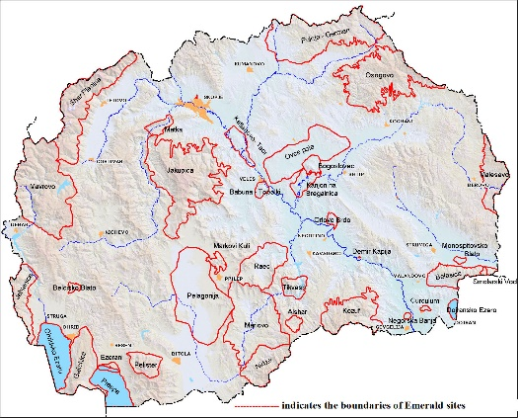  Проектна локација  Заштитно подрачје „Планина Јакупица”  Заштитно подрачје „Планина Јакупица” | 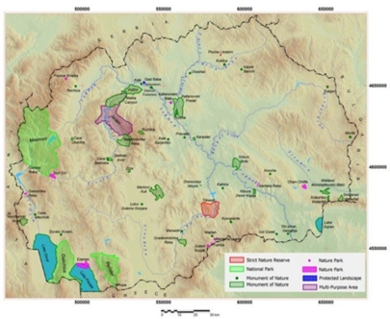  Национално повеќенаменско подрачје „Јасен”  Проектна локација  Национално повеќенаменско подрачје „Јасен”

ПРИЛОГ 2 Аспекти поврзани со КОВИД-19 во проектите за градежништво/градежни работи
Имајќи ја во предвид новата ситуација со појавата на вирусот КОВИД 19, покрај стандардните мерки за безбедност и заштита при работа потребно е да се спроведат и мерките за заштита од КОВИД 19.
Изведувачите, без сомнение, ќе се соочат со многу предизвици во новата ситуација, како што се:
- Неможност да се купи заштитна опрема и средства за дезинфекција поради нивниот дефицит на пазарот,
- Недостаток на работна сила поради ограниченото движење и отсуство од работа,
- Неможност да се обезбедат материјали и работна опрема поради застојот во сите сегменти од животот во земјата ,
- Загриженоста на работниците за потребните средства за живеење поради намалениот обем на работа, итн.
Приоритетна активност која Изведувачите е неопходно да ја преземат, претставува спроведување на мерките за заштита од КОВИД 19 усвоени од страна на Владата на Република Северна Македонија на предлог на Комисијата за заразни болести и Министерството за здравство. Овие мерки треба постојано и во континуитет да се ажурираат во согласност со најновите одредби воведени од страна на Владата. Изведувачот треба да назначи Одговорно лице кое ќе ги следи мерките усвоени од Владата и кое истите ќе ги примени во работењето на градилиштето на проектната локација
На следните линкови од веб-страниците на националните институции одговорни за КОВИД 19, Изведувачот може да најде и користи ажурирани информации и препораки:
- Влада на Република Северна Македонија - https://vlada.mk/node/20488?ln=en-gb
- Министерство за здравство - http://zdravstvo.gov.mk/korona-virus/
- Министерство за труд и социјална политика - http://mtsp.gov.mk/covid-19.nspx
- Министерство за транспорт и врски - http://mtc.gov.mk/Preporaki%20od%20Vlada
- Официјална страница за КОВИД – 19 - https://koronavirus.gov.mk/en
На национално ниво, покрај мерките воведени од страна на Владата за заштита од КОВИД 19, Македонското здружение за заштита при работа изготви “Водич за безбедност и здравје при работа во градежништвото за превенција од корона вирусот”. Водичот содржи мерки кои Изведувачот треба да ги спроведе со цел отстранување на можните начини за добивање и пренесување на КОВИД 19 меѓу работниците на градилиштето.
Водичот во неколку поглавја, со повеќе детали, го содржи следното:
- Предизвици во градежништвото;
- Обврски на Изведувачот;
- Обврски на вработените;
- Обврски на Инвеститорите;
- Начини за постапување доколку има сомнителен случај или случаи на заболени со КОВИД 19Контакт-телефони на одговорните национални институции со кои треба да се контактира во случај на појава на лице заразено со КОВИД 19.
Текстот на “Водичот за безбедност и здравје при работа во градежништвото за превенција од корона вирус” на македонски јазик може да се погледне на следниот линк http://mzzpr.org.mk/wp-content/uploads/2020/04/covid19-%D0%B3%D1%80%D0%B0%D0%B4%D0%B5%D0%B6%D0%BD%D0%B8%D1%88%D1%82%D0%B2%D0%BE.pdf.
Покрај барањата на национално ниво, Изведувачот е потребно истовремено да ги спроведе и барањата кои се воведени од Светската банка во врска со заштитата од КОВИД 19.
Во врска со прашањата поврзани со КОВИД 19 за проектите од градежништвото/градежните работи, дадени од страна на Светска банка (следејќи ги препораките од Светската здравствена организација - СЗО), истите се поделени во неколку сегменти/прашања и детално се прикажани во Табела 5.

Табела 5 Аспекти препорачани од Светска Банка во врска со КОВИД-19 во проектите од градежништвото/ градежните работи
Аспекти поврзани со КОВИД-19 во областа на проектите од градежништвото/градежните работи
Прашања поврзани со Ковид-19 | Вид на активности
Изведувачот треба да ги утврди мерките за постапување во ситуација со КОВИД-19 земајќи ја предвид локацијата, постојните проектни ресурси, достапноста на набавките, капацитетот на локалните здравствени служби/службите за итна помош, степенот до кој вирусот е веќе присутен во областа.
Единицата за управување со проектот при МТВ и Изведувачот треба да утврдат конкретни постапки за постапување во врска со прашањата поврзани со КОВИД-19 на градилиштето. Постапките треба да се спроведат, документираат и ажурираат во согласност со последните измени воведени од страна на Владата и условите на градилиштето..
Проценка на карактеристиките на работната сила | • Изведувачот треба да изготви детален профил на проектната работна сила, клучните работни активности, распоредот за извршување на таквите активности, различното времетраење на договорите и ротации на работниците за нивно ангажирање;;  • Ова треба да вклучува и преглед на работниците кои се сместени во своите домови (т.е. работници од локално население), работниците кои се сместени во локалната заедница и работниците кои се сместени на самата локација (т.е. сместувачки камп за работници). Онаму каде е можно, треба да се идентификуваат и работниците кои можеби се со поголем ризик од КОВИД-19, оние кои веќе имаат постојни здравствени проблеми или кои се поинаку во ризик;;  • Треба да се разгледаат и начините за минимизирање на движењето во и надвор од локацијата. Ова може да вклучува продолжување на траењето на постојните договори, за да се избегне работниците да се вратат дома во загрозените области, или да се вратат на локацијата од загрозени области.
Влез/излез од работната локација и проверки при започнување на работа | • Воспоставување на систем за контрола на влезот/излезот од локацијата, обезбедување на границите на локацијата и утврдување на определени места за влез/излез (ако веќе не се претходно определени). Влезот/излезот од локацијата треба да се документираат/евидентираат;  • Обука на персоналот за обезбедување за (подобрениот) систем кој е воспоставен за целите на обезбедување на локацијата и контролирање на влезот и излезот и однесувањето кое од нив се очекува при спроведувањето на таквиот систем и какви било посебни прашања поврзани со КОВИД-19;  • Обука на персоналот кој ќе биде одговорен за надзор на влезот на локацијата, обезбедување на потребните ресурси за да можат да го документираат влезот на работниците, спроведување на проверки на температурата и евидентирање на деталите за секој работник на кој влезот не му е дозволен;  • Осигурување дека работниците се способни за работа пред да влезат на локацијата или пред да започнат со работа. Иако веќе треба да има воспоставено постапки за ова прашање, посебно внимание треба да се обрне на работниците со постојни здравствени прашања или кои се поинаку во ризик. Треба да се земе предвид демобилизацијата на персоналот со постојни здравствени проблеми;  • Проверка и евидентирање на температурата на работниците и другите лица кои влегуваат на локацијата или за кои е потребно самопријавување пред или при влезот на локацијата;;  • Обезбедување на секојдневни извештаи за работниците пред започнување со работата, со фокус на специфичните аспекти поврзани со КОВИД-19, вклучително со нормите за однесување при кашлање, хигиена на раце и мерки за дистанцирање, со примена на демонстрации и партиципативни методи;  • Во текот на дневните информирања/извештаи, потсетување на работниците самите да се следат во однос на потенцијалните симптоми (треска, кашлица и други рЕУПираторни симптоми) и да ги информираат своите претпоставени или одговорното лице за КОВИД-19 ако имаат симптоми или ако не се чувствуваат добро  • Работникот од загрозена област или кој бил во контакт со заболено лице треба да се спречи да се врати на локацијата во период од 14 дена или (ако тоа не е возможно), таквиот работник треба да се изолира за период од 14 дена;  • На заболениот работник нема да му се дозволи влез на локацијата и истиот ќе се упати во локалните здравствени установи ако е потребно или ќе се побара негова изолација во домашни услови во период од 14 дена.
Општа хигиена | • Поставување на постери и знаци околу локацијата, со слики и текст на локалните јазици (МК/АЛБ);  • Да се осигури дека на местата каде се мијат рацете има сапун, хартија за бришење за една употреба и затворени корпи за отпадоци кои се поставени на клучни места на локацијата, вклучително на влезовите/излезите од работните области; онаму каде има тоалет, менза или дистрибуција на храна или се обезбедува вода за пиење; во сместувачките простории за работниците; на станиците за отпад; во продавниците; и во заедничките простории. Треба да се обезбедат уреди за миење раце онаму каде ги нема или каде не се соодветни. Може да се користи и средство за дезинфекција со алкохол (ако има, 60-95% алкохол;  - Обука за работниците и персоналот на локацијата за знаците и симптомите на КОВИД-19, како се шири, како да се заштитат (вклучително со редовно миење на раце и социјално дистанцирање) и што да прават доколку тие или други лица имаат симптоми;  • Обезбедување на дел од сместувачките капацитети за работниците како дел за самоизолација, како и за поформална изолација на персоналот кој можеби е заразен.
Чистење и отстранување на отпад | • Обезбедување на соодветна опрема за чистење, материјали и средства за дезинфекција за персоналот одговорен за чистење;  • Обука за персоналот за чистење за соодветните постапки за чистење и соодветниот интервал за чистење во области кои многу се користат или кои се со висок ризик;  • Кога се очекува дека хигиеничарите ќе треба да исчистат области кои биле или за кои се сомнева дека се контаминирани со КОВИД-19, на нив ќе треба да им се обезбеди соодветна ЛЗО (лична заштитна опрема): наметки или мантили, ракавици, заштита за очи (маски, очила или визири) и чизми или затворени работни обувки. Ако не е достапна соодветна ЛЗО, на хигиеничарите треба да им се обезбедат најдобрите достапни алтернативи;  • Обука за хигиеничарите за соодветната хигиена (вклучително со миењето раце) пред, во текот на и по извршувањето на чистењето; за начинот за безбедно користење на ЛЗО (онаму каде е потребно); за контролата на отпадот (вклучително за употребената ЛЗО и материјалите за чистење);  • Медицинскиот отпад генериран во текот на обезбедувањето грижа за заболените работници треба безбедно да се собере и одложи во определените садови - контејнери или ќеси и да се третира и одложи со следење на релевантните барања (на пример, националните - http://www.moepp.gov.mk/?nastani=%d0%bf%d1%80%d0%b5%d0%bf%d0%be%d1%80%d0%b0%d0%ba%d0%b8-%d0%b7%d0%b0-%d1%83%d0%bf%d1%80%d0%b0%d0%b2%d1%83%d0%b2%d0%b0%d1%9a%d0%b5-%d1%81%d0%be-%d0%be%d1%82%d0%bf%d0%b0%d0%b4-%d0%b7%d0%b0-%d0%b3%d1%80,  WHO). Ако е потребно медицинскиот отпад да се согори, истото треба да се реализира со колку што е можно поограничено времетраење. Отпадот треба да се намали и сегрегира, така што ќе се согори само најмало количество отпад..
Прилагодување на работните практики | • Намалување на големината на работните тимови;  • Ограничување на бројот на работници на локацијата во определен временски период;  • Промена во 24-часовна работна ротација;  • Приспособување или редизајнирање на работните процеси за специфични работни активности и задачи за да се овозможи социјално дистанцирање и обука на работниците за овие процеси  • Продолжување со реализацијата на стандардните обуки за безбедност, со додавање на посебните аспекти поврзани со КОВИД-19. Обуката треба да вклучи соодветно користење на стандардна ЛЗО. Иако на датумот на ова известување општата насока е дека за градежните работници не е потребна посебна ЛЗО за КОВИД-19, истото треба редовно да се ревидира;  • Паузите да се организираат (онаму каде е можно) во надворешни услови во рамките на локацијата;  • Разгледување на можноста за промена на поставеноста на мензата и фазно реализирање на оброците за да се овозможи социјално дистанцирање и фазен пристап до и/или привремено ограничување на пристапот до рекреативните објекти кои може да ги има на локацијата, вклучително со теретаните;  • Во определен момент може да биде потребно да се ревидира сеопфатниот проектен распоред, да се процени степенот до кој истиот треба да се прилагоди (или целосно да се прекине со работите) за да се одразат разумните работни практики, потенцијалната изложеност на работниците и на заедницата и достапноста на набавките, земајќи ги предвид советите и насоките на Владата.
Проектни медицински служби | • Проширување на здравствената инфраструктура и подготвување на места во кои пациентите може да се изолираат. Капацитетите за изолација треба да се поставени подалеку од сместувачките капацитети за работниците и местото на извршување на тековните активности. Онаму каде е возможно, на работниците треба да им се обезбеди просторија со добра вентилација (отворени прозорци и врата). Онаму каде ова не е возможно, во капацитетите за изолација треба да се овозможи растојание од најмалку 1 метар меѓу работниците кои се во иста соба, и ако е можно, работниците да се одвојат со завеси. Заболените работници треба да бидат со ограничено движење, да ги избегнуваат заедничките простории и капацитети и да биде забрането да се посетуваат сѐ додека не помине периодот од 14 дена во кој немаат симптоми. Ако треба да ги користат заедничките простории и капацитети (на пример, кујни или мензи), просториите ќе можат да ги посетуваат само кога нема присутни незаразени работници, а просториите/капацитетите треба да се чистат пред и по користењето.  • Обука за медицинскиот персонал, која треба да ги вклучи постојните совети на СЗО за КОВИД-19 и препораките за спецификите на КОВИД-19. Онаму каде има сомневање за инфекција со КОВИД-19, медицинските лица на локацијата треба да ги следат привремените упатства на СЗО за превенција и контрола на инфекција во текот на обезбедувањето на здравствената грижа во случај кога има сомневање за инфекција со новиот коронавирус (nCoV);;  • Проценка на постојната залиха на опрема, набавки и лекови на самата локација, и обезбедување на дополнителни залихи онаму каде е потребно и можно. Ова може да вклучува медицинска ЛЗО, како што се наметки, мантили, медицински маски, ракавици, заштита за очите, итн;  • Разгледување на постојните методи за постапување со медицинскиот отпад, вклучително со системите за складирање и одложување
Локални медицински и други служби | • Реализирање на прелиминарни дискусии со релевантните медицински капацитети, заради утврдување на работите кои треба да се направат во случај на заболени работници за кои е потребно упатување;  - Обезбедување информации во однос на ресурсите и капацитетите на локалните медицински служби (на пример, број на кревети, достапност на обучен персонал и основни залихи  - Појаснување на деталите за начинот на кој заболениот работник ќе се пренесе до медицинските капацитети, и проверка на достапноста на таквиот транспорт;  • Со локалните медицински служби/посебни медицински установи да се договори опфатот на услугите кои треба да се обезбедат, постапката за прием на пациенти и (онаму каде е релевантно), потенцијалните трошоци за плаќање;  • Исто така, треба да се подготви постапка така што Менаџерот на градилиштето ќе знае што треба да направи во случај на настапување на смрт на работник заболен од КОВИД-19. Иако и понатаму продолжуваат да се применуваат стандардните проектни постапки, КОВИД-19 може да покрене и други прашања поради заразната природа на болеста. Проектот треба да соработува со релевантните локални власти за да се координираат постапките, вклучително со начинот на известување или другите барања согласно националните закони;
Случаи или ширење на вирусот | • Ако работникот има симптоми на КОВИД-19 (на пример, треска, сува кашлица, изнемоштеност), работникот треба веднаш да се отстрани од работните активности и да се изолира на локацијата;  • Работникот треба да се пренесе до локалните здравствени капацитети за да се изврши тестирање (тестирањето е достапно и дозволено согласно националното законодавство)  • Ако тестот е позитивен на КОВИД-19 или ако нема достапно тестирање, работникот треба и понатаму да остане во изолација. Изолацијата може да се реализира на работната локација или во домашни услови. Доколку е во домашни услови, работникот треба да се пренесе во неговиот дом во транспорт организиран од страна на проектот;  • На местото каде бил присутен работникот треба да се реализираат темелни постапки за чистење со средство за дезинфекција со висока содржина на алкохол пред да може да се продолжи со работа на тоа место. Алатките кои ги користел работникот треба да се исчистат со средство за дезинфекција, а ЛЗО треба да се отстрани;  • Треба да се побара од соработниците/колегите (т.е. работниците со кои заболениот работник бил во близок контакт) да престанат со работа и да се самоизолираат за период од 14 дена, дури и ако немаат симптоми;  • Семејството и другите блиски контакти на работникот треба да се изолираат во карантин за период во траење од 14 дена, дури и ако немаат симптоми;  • Доколку се потврди случај со КОВИД-19 кај работник на локацијата, треба да се ограничи пристап на посетители на локацијата, а работните групи треба да се изолираат едни од други колку што истото е возможно;  • Ако работниците живеат во своите домови и имаат член од семејството кај кој е потврден КОВИД-19 или постои сомневање за случај со КОВИД-19, таквите работници треба да се самоизолираат и не смее да им се дозволи влез на проектната локација за период од 14 дена, дури и ако немаат симптоми;  • На работниците треба да и понатаму да им се исплаќа плата во текот на траењето на боледувањето, изолацијата или карантинот, или ако се побара да престанат со работа, во согласност со националното законодавство;  • Работодавачот треба да плати за медицинската грижа за работникот (без оглед дали е на локацијата или во локална болница или клиника).
Континуитет на набавките и проектните активности | • Определување на лица кои ќе бидат замени за лицата од тимот за управување со проектот (Единицата за управување со проектот при МТВ, Надзор, Изведувач, подизведувачи) доколку истите се разболат, и потребно е да се информира кои се тие лица за луѓето да бидат запознаени со утврдената организација;  • Документирање на постапките за сите да знаат која е нивната улога и да не зависат од знаењето на едно лице;  • Разбирање на синџирот на набавка за потребното снабдување со енергија, вода, храна, медицински залихи и опрема за чистење, разгледување на потенцијалните влијанија врз истиот и за достапните алтернативи. Важно е рано и проактивно да се разгледуваат меѓународните, регионалните и националните синџири за набавка, особено за оние набавки кои се клучни за проектот (на пример, гориво, храна, медицински залихи, набавки за чистење и други клучни набавки). Планирањето на 1-2 месечен прекин на обезбедувањето на неопходниот материјал (суровина) може да е соодветно за проекти за поодалечени области  • Порачување/набавка на неопходни залихи. Ако не е достапно, да се разгледаат алтернативите (онаму каде е изводливо);  • Разгледување на постојните безбедносни аранжмани и дали истите ќе бидат соодветни во случај на прекин на вообичаените проектни активности;  • Да се разгледа во кој момент би можело да биде потребно проектот значително да ги намали активностите или целосно да прекине со работата, и што треба да се направи за да се обезбеди соодветна подготовка за истото, како и за повторното започнување со работите кога тоа ќе биде можно или изводливо
Планови за непредвидени/ вонредни ситуации во случај на епидемија | Во планот за непредвидени/вонредни ситуации кој треба да се изготви за секоја локација треба да се вклучат постапките кои би се спровеле во случај КОВИД-19 да стигне до локацијата. Планот за непредвидени/вонредни ситуации треба да се изготви во консултации со националните и локалните здравствени установи и треба да се следат насоките за реакција во случај на КОВИД-19, за да се осигури дека има воспоставени постапки за ефективно изолирање, грижа и третман на работниците кои се заразиле со КОВИД-19. Планот за непредвидени/вонредни ситуации треба да вклучува и реакција во случај на поголем број заболени работници, кога е веројатно дека пристапот до и од локацијата би биле ограничени за да се спречи ширењето.  Треба да се изготват планови за непредвидени/вонредни ситуации и работниците треба да бидат информирани за истите во однос на:  • Постапките за изолација и тестирање за работниците (и за оние со кои биле во контакт) кои имаат симптоми;  • Грижа и третман на работниците, вклучително со тоа каде и како истото ќе се обезбеди;  • Обезбедување на соодветни залихи на вода, храна, медицински залихи и опрема за чистење во случај на епидемија на самата локација, особено доколку пристапот до местото е ограничен или има ограничено движење на залихите/набавките.  Поконкретно, во планот треба да се наведе што треба да се направи доколку определено лице заболи од КОВИД-19 на работната локација. Со планот треба:  • Да се утврдат постапките за изолирање на лице во просторија или место каде истото ќе биде изолирано од другите лица на работното место, ограничување на бројот на лица кои имаат контакт со лицето и контактирање со локалните здравствени власти;  • Да се разгледа како да се идентификуваат лицата кои се во ризик (на пример, поради претходни здравствени состојби како што се дијабетес, срцеви и пулмонарни заболувања, или поради постара возраст) и како да им се обезбеди поддршка, без да се создаде стигма и дискриминација на работното место; и  • Разгледување на плановите за непредвидени/вонредни ситуации и постапките за континуитет на работењето ако има епидемија во соседна заедница.  Во плановите за непредвидени/вонредни ситуации треба да се земат предвид постапките за складирање и отстранување на медицински отпад, чиј обем може да се зголеми и кој може да биде заразен неколку дена (зависно од материјалот). Треба да се дискутира и договори поддршката која може да биде потребно да се обезбеди за медицинскиот персонал, како и за постапките за транспорт (без ризик од вкрстена инфекција) на заболените работници до установите за интензивна грижа или до националните здравствени установи.  Во плановите за непредвидени/вонредни ситуации треба, исто така, да се разгледа начинот за одржување на безбедноста на работниците и заедницата на локацијата ако се затворат локациите во согласност со националните или корпоративните политики, доколку има прекин во работењето или доколку се заболени поголем број работници. Важно е мерките за безбедност на работното место да се ревидираат од страна на експерт за безбедност и да се спроведат пред запирање на работата на работните места.
Обука и комуникација со работниците | • Редовно информирање и соработка со работниците (на пример, преку обука, општински совети, неформални состаноци за безбедносни теми) каде се истакнуваат работите кои ги спроведува раководството за да се справи со ризиците од КОВИД-19. На работниците треба да им се даде можност да поставуваат прашања, да ја искажат загриженоста и да даваат предлози;  • На обуката треба да се разгледаат прашањата поврзани со дискриминацијата или предрасудите доколку работникот се разболи и да се објасни траекторијата на вирусот, каде работниците се враќаат на работа;  • Со обуката треба да се опфатат сите прашања кои се обично потребни за работната локација, вклучително со употребата на безбедносните постапки, употребата на ЛЗО за градежништво, прашања поврзани со безбедноста и здравјето при работа и кодексот на однесување, земајќи предвид дека можеби имало прилагодување на работните практики;;  • Комуникациите треба да се јасни, засновани на факти и дизајнирани така што лесно може да бидат разбрани од страна на работниците, на пример, преку прикажување на постери за миење раце и социјално дистанцирање и за тоа како да се постапи доколку работникот има симптоми..
Комуникација и контакт со заедницата | • Комуникацијата треба да биде јасна, редовна, заснована на факти и дизајнирана така што би била лесно разбирлива за населението на чија територија се спроведува проектот;  • При комуникацијата треба да се користат достапните средства. Во повеќето случаи нема да биде возможно да се реализираат состаноци лице-во-лице со општината или со населението. Треба да се користат други форми на комуникација: онлајн платформи, социјални медиуми, постери, памфлети, радио, текстуални пораки, виртуелни состаноци. Кај употребените средства треба да се земе предвид способноста на граѓаните да им пристапат, за да се осигури дека комуникацијата стигнала до овие групи;  • Општината треба да биде запознаена со постапките кои се утврдени на локацијата за да се разгледаат прашањата поврзани со КОВИД-19. Тука треба да се вклучени сите мерки кои се спроведуваат за ограничување или за забрана на контакт меѓу работниците и општината. Општината треба да е запознаена со постапките за влез/излез од локацијата, обуката која е обезбедена за работниците и постапките кои ќе се следат од страна на проектот ако се разболи некој работник.
Известување за Ковид-19 | Изведувачот треба да пријави прекин на работа како последица на пријавени заболени работници од КОВИД 19. Изведувачот треба да го информира Заемодавачот за какви било проблеми или проблеми кои се поврзани со обезбедувањето на грижа за заболените работници на проектните локации, особено ако стапката на инфекција се приближува до 50% од работната сила.

ПРИЛОГ 3 Образец за доставување коментари
Образец за доставување коментари предлози за ПУЖССА Проект „Надградба на локална улица „1“ со краци во с.Горно Јаболчиште”, во Општина Чашка
Главен опис на проектот
Асфалтот од кој се изградени улиците е во многу лоша состојба и делумно е руиниран со пукнатини со широчина на коловозот од 2,5-3,5 m.
Дел од предметната локација се наоѓа во рурална средина и поминува помеѓу постоечки куќи. Патот е со вкупна должина од приближно 1.139,54 m. Патот минува веднаш до Јакупичка река и над река Тополка.
Поради лошата состојба на локалниот пат, проектната задача е дефинирана со надградба на патот, а според Основниот проект се планира отстранување на постоечки асфалт и материјал под асфалтот, вградување слој на тампон, вградување слој на БНХС-16a, вградување на бетонски рабници и бехатон коцки, полимер за вградување на битуменозен бетон и асфалт како и еластометриска хидроизолациона лента на мостот.
Електронска верзија од ПУЖССА Проект „Надргадба на локална улица „1“ со краци во с.Горно Јаболчиште”, во Општина Чашка е достапна на следните веб-страни:
- Општина Чашка: https://caska.gov.mk/
- МТВ ЕУП: http://mtc.gov.mk/

Име и презиме на лицето кое дава коментар *

Информации за контакт * | Е-пошта:  ______________________________  Телефон:  _____________________________
Коментар за ПУЖССА:

Потпис ______________________ |  | Датум____________________
Ако имате какви било коментари / предлози или дополнувања за предложените мерки на ПУЖССА Проект “Надградба на локална улица „1“ со краци во с.Горно Јаболчиште”, во Општина Чашка”, ве молиме доставете ги на одговорното лице од следната институција:
Контакт лице: Сашка Богданова Ајцева
Е-пошта: saska.bogdanova.ajceva.piu@mtc.gov.mk
Во рок од 14 дена по објавувањето на ПУЖССА Проект Надградба на локална улица „1“ со краци во с.Горно Јаболчиште”, во Општина Чашка
(датум на објава: ……. )
Референтен број: ______________________________
(пополнето од страна одговорните лица за спроведување на проектот))
* Пополнување на полињата со лични податоци не е задолжително

ПРИЛОГ 4 Образец за поплаки за целиот период на спроведување на проектот
Референтен број
Цело име (изборно)
- Сакам да ја доставам мојата поплака анонимно.
- Барам да не се открива мојот идентитет без моја согласност.
Информации за контакт  Забележете како сакате да бидете контактирани (по пошта, телефон, е-пошта). | - Преку пошта: Ве молиме наведете адреса за испраќање  ________________________________________________________________________________________________________________________________________________________________________  - Преку телефон: ___________________________________________________  - Преку е-пошта
Претпочитан јазик на комуникација | - Македонски  - Албански  - Турски  - Друг: ____________________
Пол | - Женски  - Машки
Опис на Инцидентот за поплака |  | Што се случило? Каде се случило? На кому му се случило тоа? Што е резултатот од проблемот?
Дата на инцидентот/Поплаката
- Еднократен инцидент / поплаки (датум ________________)
- Настана повеќе од еднаш (колку пати? ______)
- Тековен (во моментов се соочува со проблем)
Што би сакале да видите да се случи?

Потпис: _______________________________
Дата: _______________________________
Ве молиме вратете го овој формулар на::

Име и презиме | Сашка Богданова Ајчева | Г-гица Тања Лефтерова | ------------------------
Е-пошта | saska.bogdanova.ajceva.piu@mtc.gov.mk | tanja.lefterova@caska.gov.mk | --------------------------------
Институција | Министерство за транспорт и врски | Општина Чашка | Изведувач на активностите
Проект за Поврзување на Локални Патишта
Ул. Даме Груев 6,1000 Скопје, Р.С. Македонија

